**Распределить платежи Тинькофф Эквайринг ИПН и СБП в МС**

**Вводные**: Для получения от клиентов безналичных платежей на сайтах и не только мы используем эквайринговую службу Тинькофф Банка (далее ТКС). Каждый будний день нам присылают общую сумму платежей за предыдущий банковский день, а из личного кабинета ТКС можно выгрузить реестр платежей с расшифровкой какая сумма пришла по номерам заказов. Необходимо перераспределить пришедшую сумму по заказам, создав отдельные платежи согласно реестру взамен пришедшего.

**Исполнители**: Сотрудники отдела Бэк-Офис

**Частотность**: Каждый день

**Время выполнения**: на одну операцию 10-17 минут, всего 30-80 мин

**Учет времени**: Обязательный

**Видео**: [Эквайринг - 2025/04/10 15:59 MSK – Recording](https://drive.google.com/file/d/1rM3vU6U2D5rw4w-DFw7thksJCY4w3HIr/view)

**Данные и доступы:**

Мой Склад - у каждого сотрудника свои данные для входа

Тинькофф ИПН

| <https://www.tinkoff.ru/> | 8 999 767 68 27 | GMlGSKfn1 |
| --- | --- | --- |

[Явки и пароли интернет банки для операторов карты](https://docs.google.com/spreadsheets/d/1ujN1MMLcTSAag8BL9m2cm-RZ5CO-Dsvy_DMYWFfEGtY/edit?pli=1&gid=1215647075#gid=1215647075) таблица с паролем от банка

Файл для создания отчета минтаки [Привязка платежей Тинькофф Эквайринг ИПН](https://docs.google.com/spreadsheets/d/1tEnc_SAVzh3E3-4hwEnV1AFK2bE4jhOF-RIIM9Wiq2Y/edit?gid=0#gid=0)

**Выполнение регламента**

# **Данные необходимые для выполнения**.

Для работы нам необходимо открыть МС:

1. вкладка, где будут сами платежи для распределения.

МС - Деньги - Платежи - настраиваем фильтры:

Контрагент - АО “ТИНЬКОФФ БАНК”

Организация - ООО “ИПН”

Период - от сегодняшнего дня включительно на неделю назад

Распределен - Нет

Или можно воспользоваться [ссылкой](https://online.moysklad.ru/app/#finance?global_financeLinkedFilter=not%20distributed&global_financeAgentFilter=%5B8bf3eeb9-3e6c-11e8-9ff4-315000179f16%5C%5C,%D0%90%D0%9E%20%22%D0%A2%D0%98%D0%9D%D0%AC%D0%9A%D0%9E%D0%A4%D0%A4%20%D0%91%D0%90%D0%9D%D0%9A%22%5C%5C,%5C%5C,Company%5D,equals&global_financeSubcompanyFilter=%5Bab130348-704c-11ef-0a80-111b0019847c%5C%5C,%D0%9E%D0%9E%D0%9E%20%22%D0%98%D0%9F%D0%9D%22%5C%5C,%5C%5C,MyCompany%5D,equals) (но обязательно скорректировать период)

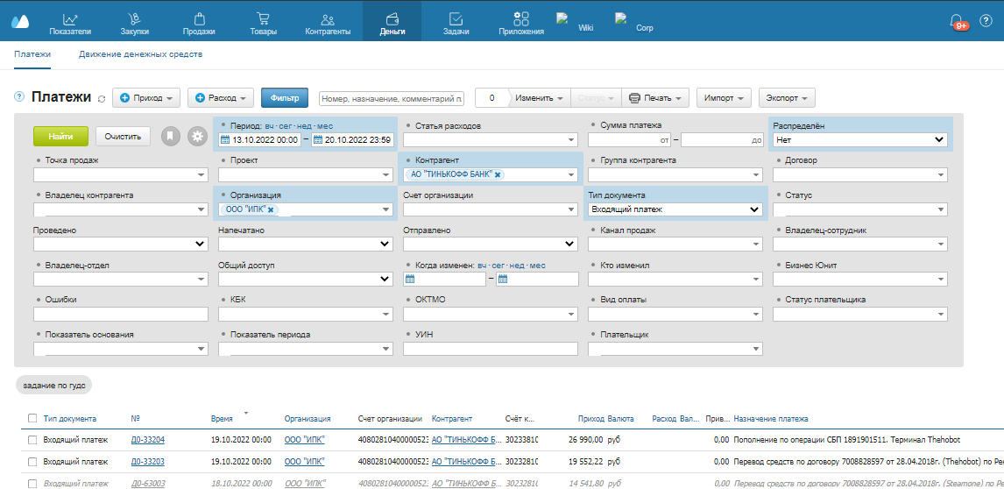

Если платежей нет (именно не распределенных) до 10.30, то переносим срок задачи и ждем выгрузки в течение дня. Если в конце дня нет платежей, закрываем задачу и пишем в комментарий к задаче,

“Нет платежей”

# **2. Подготовка таблицы**

Смотрим суммы всех входящих платежей

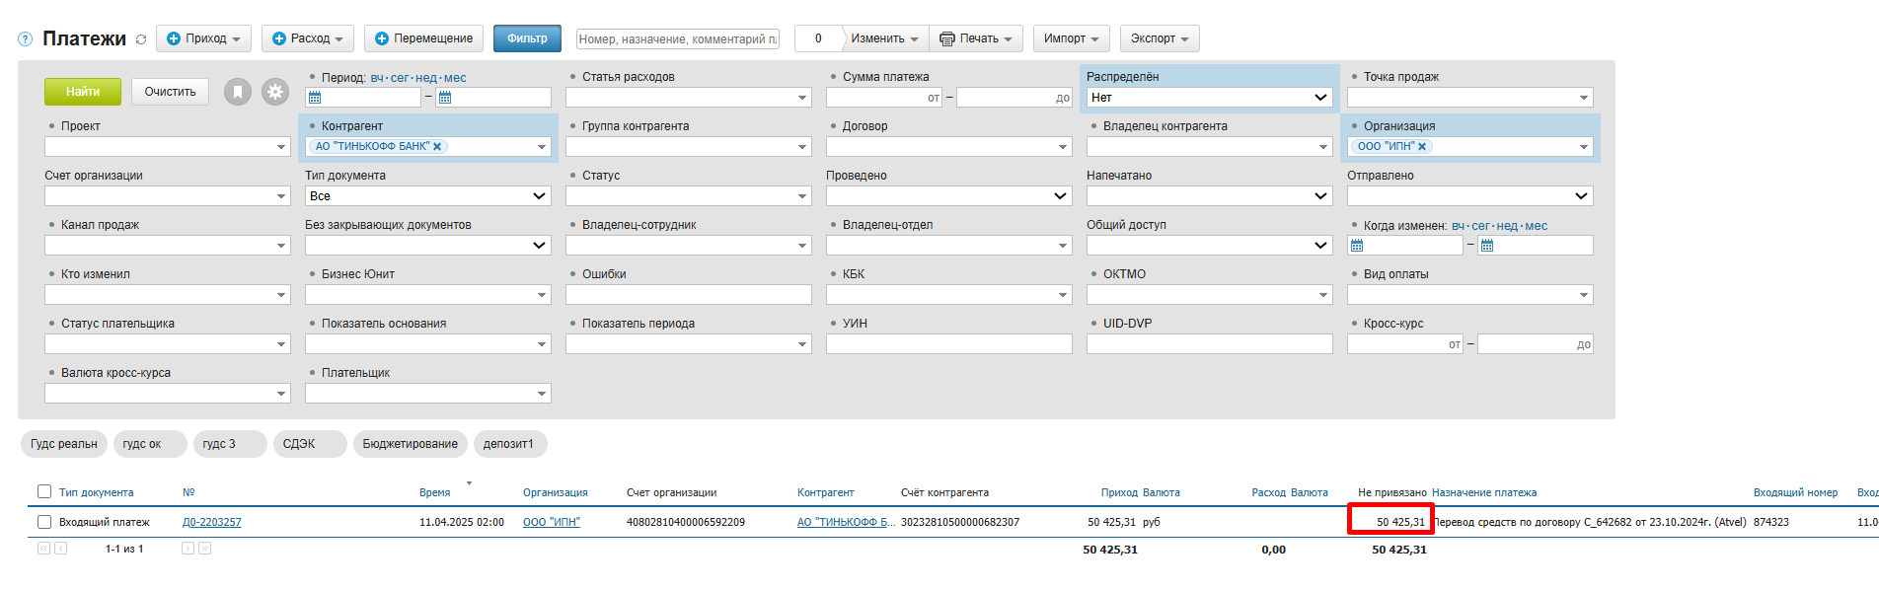

Переходим на удаленных рабочий стол, ИПН-Тинькофф Банк. Вводим телефон в интернет-банк, код приходит в телеграмм, чат СМС БКЛ Оператор.

Переходим во вкладку Интернет-эквайринг - Возмещение.

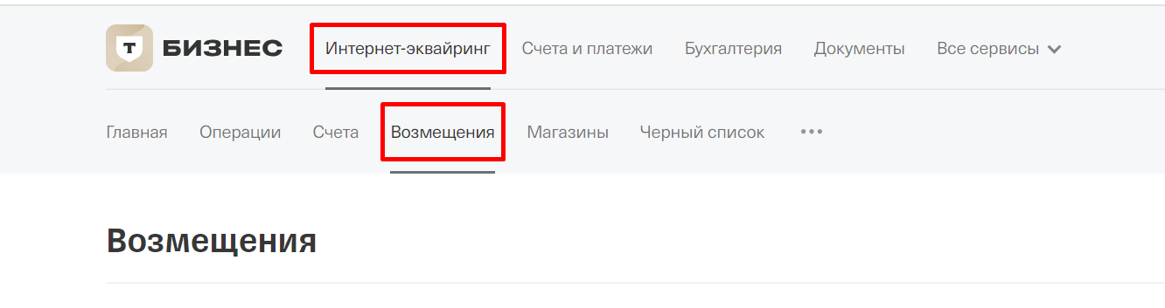

Ищем там платежи с нашими суммами входящих платежей. Каждый входящий отдельной суммой.

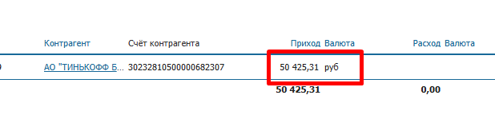



Нажимаем на возмещение и скачиваем реестр

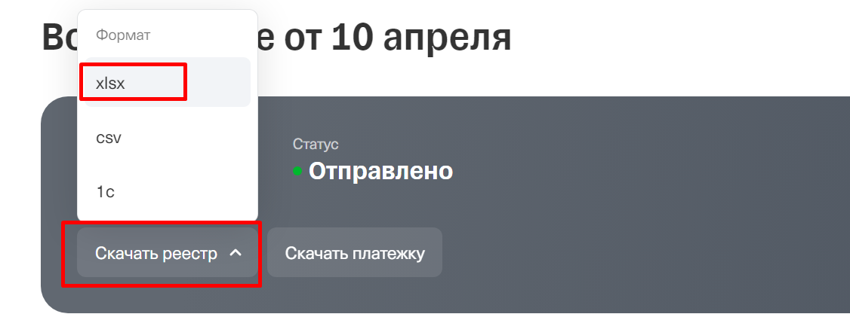

После скачивания реестров по всем суммам, переносим их себе на рабочий стол и объединяем в 1 файл.

Проверяем сумму общую входящих платежей в МС и сумму в файле Эксель

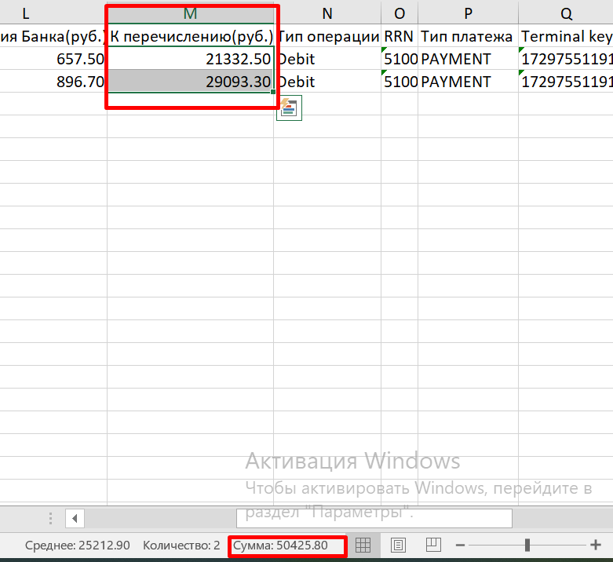

Они должны быть равны. (Если не равны, значит проверяем еще раз, если не сходится, то пишем Софии Колодяжной)

Может быть вот такой платеж

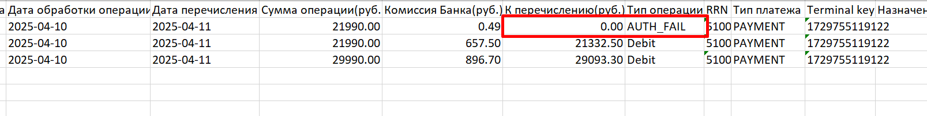

К перечислению 0, но комиссию за этот платеж сняли, ищем платеж, который полностью совпадает с этим платежом и включаем эту сумму комиссии в него.

Открываем вкладку, где мы будем искать заказы покупателей для создания входящих платежей

МС - Продажи - Заказы покупателей.

Или можно воспользоваться [ссылкой](https://online.moysklad.ru/app/#customerorder)

Ищем заказы в МС, по Емайл или номеру транзакции.

Сумма заказа в МС должна совпадать с суммой указанной в столбике Сумма операции в файле Эксель.

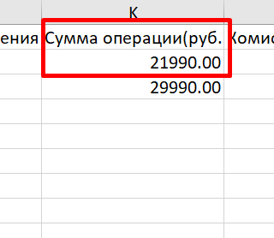



Копируем номер заказа из МС и вставляем в файл Эксель в столбик Назначение платежа

Так заполняем все заказы в файле Эксель

Далее копируем на файл Эксель и вставляем в таблицу лист “Выписка”[Привязка платежей Тинькофф Эквайринг ИПН](https://docs.google.com/spreadsheets/d/1tEnc_SAVzh3E3-4hwEnV1AFK2bE4jhOF-RIIM9Wiq2Y/edit?gid=0#gid=0)

Заменяем точку на запятую в 3х столбиках : Сумма операции, Комиссия Банка(руб.), К перечислению(руб.).

Проверяем вкладку Шаблон, что там отображены заказы и суммы. Количество заказов во вкладке Шаблон = количеству заказов во вкладке Выписка

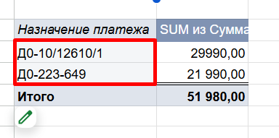

Из листа Шаблон копируем заказы и суммы и вставляем во вкладки Для импорта в Минтаки и Для импорта Входящего платежа,

предварительно удалить старые данные в листах Для импорта в Минтаки и Для импорта Входящего платежа

Далее скачиваем таблицу в формате Эксель

# **3. Работа с входящими платежами в МС**

Заходим во входящий платеж,

меняем Контрагента на ИПН

Счет - ВИРТ Эквайринг ИПН. Нажимаем Сохранить.

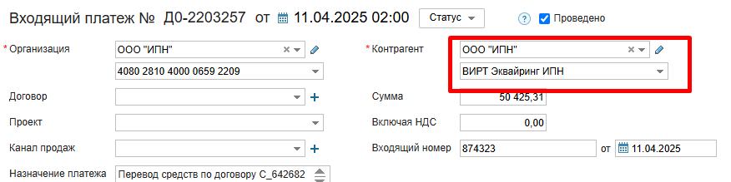

Так делаем со всеми входящими платежами.

# **4. Создание отчета минтаки и ВНП**

Заходим в [MSE](https://mse.backendserver.ru/app/vnp) Деньги - ВНП - ВНП с плюсиком

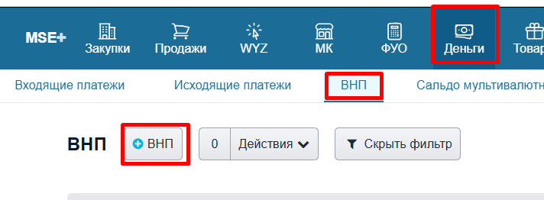

**Организация выхода** - ИПН

**Счет** - ВИРТ Эквайринг ИПН

**Организация входа** - ИПН

**Счет** - 4080 2810 4000 0659 2209 (счет Тинькофф)

**Дата** - Дата входящего платежа

**Плановая дата оплаты -** Дата входящего платежа

**Сумма** - Сумма входящего платежа.

Сохранить.

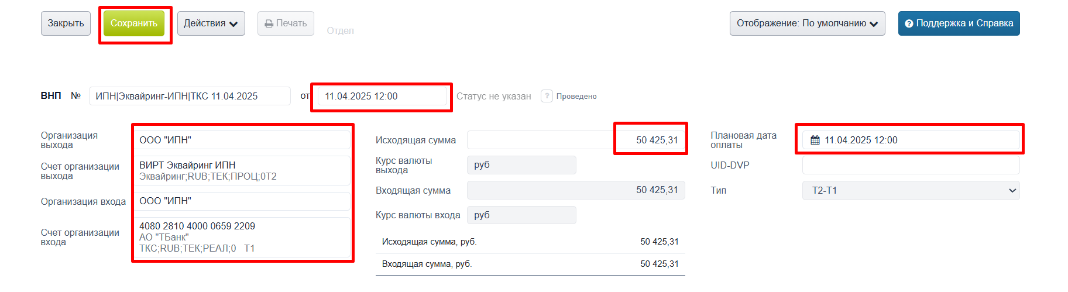

Далее Действие - Создать комплект документов ВНП

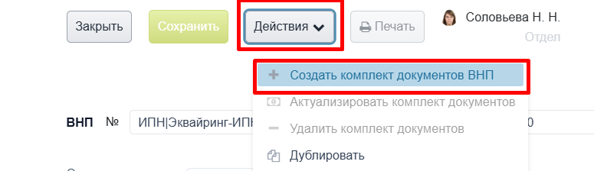

Переходим Связанные документы - заходим в Счет покупателю

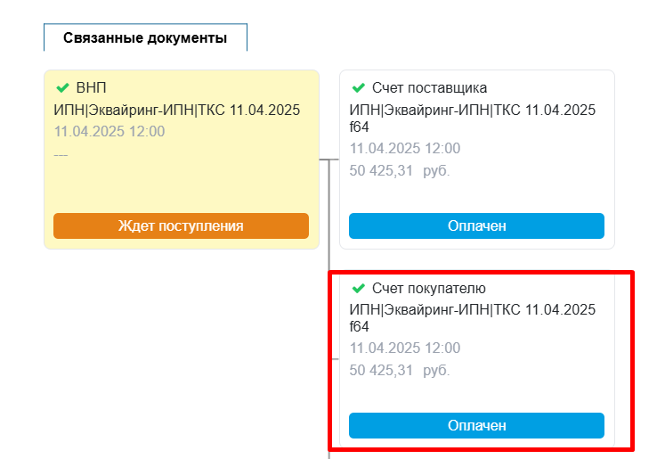

Копируем название счета.

Переходим во входящий платеж в МС и привязываем данный счет к входящему.

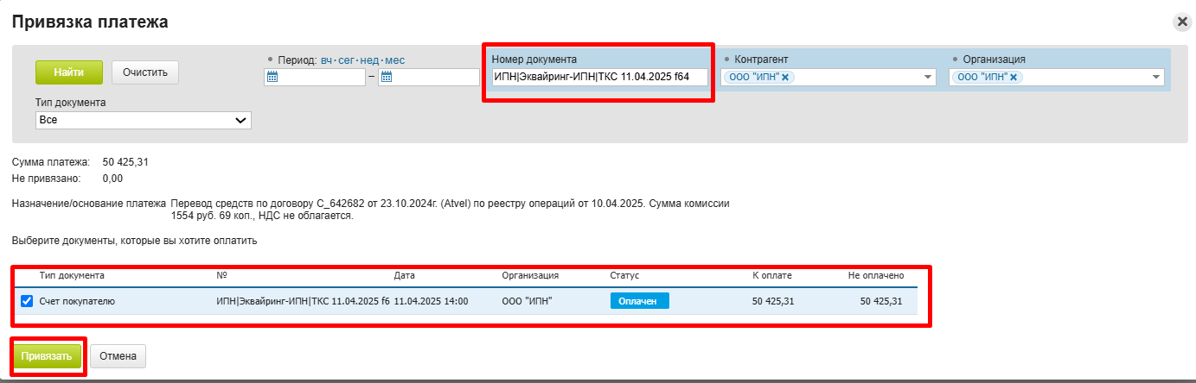

Проделываем данную операцию для всех входящих платежей.

Далее переходим в [Нест](https://nest.backendserver.ru/app/report) Отчет минтаки. В наименовании пишем Эквайринг, ставим галочку на любом отчете, нажимаем Копировать.

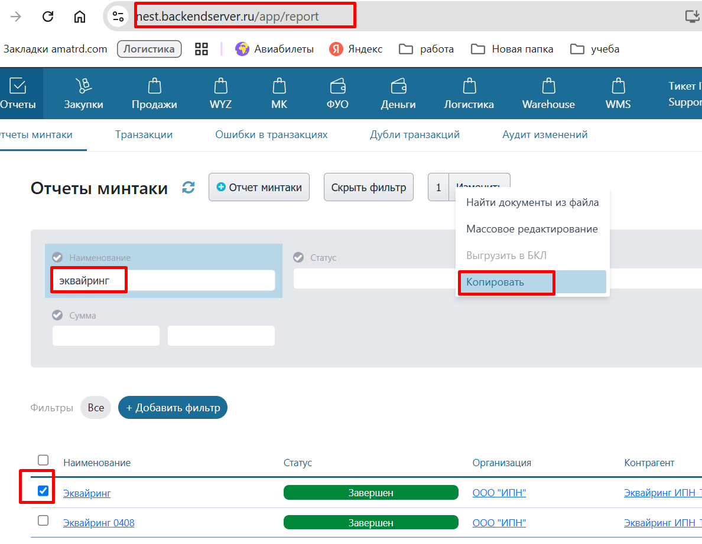

Открывается скопированный отчет

Наименование - Эквайринг 0412 (месяц, дата)

Дата - дата платежа

Организация - ИПН

Счет- Вирт Эквайринг

Контрагент - Эквайринг ИПН ТКС

Договор- Техн.ИПНЭквайринг

БЮ - Ритейл

Статус - в работе

Далее нажимаем вкладку Импорт и прикрепляем наш скачанный файл с таблицей.

Выбор маппинга - Эквайринг

Проверяем сумму загруженных транзакций с суммой в таблице, лист Шаблон -, Отчет минтаки.

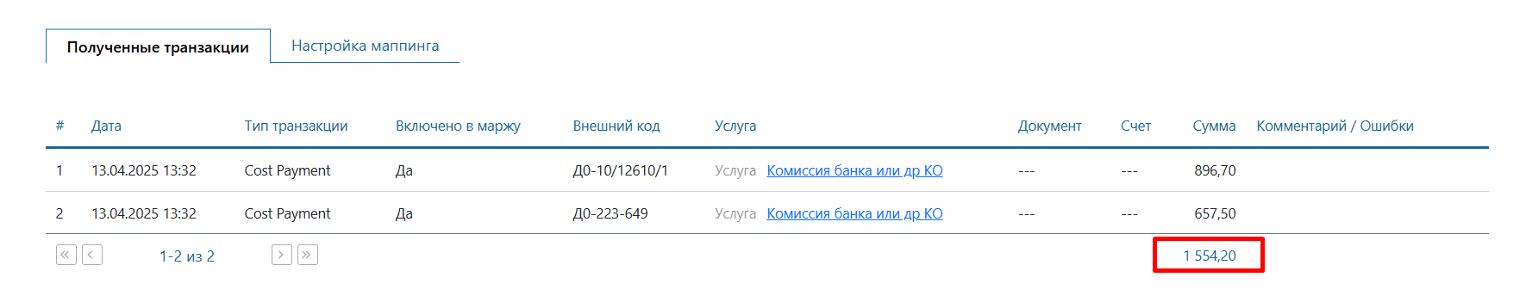

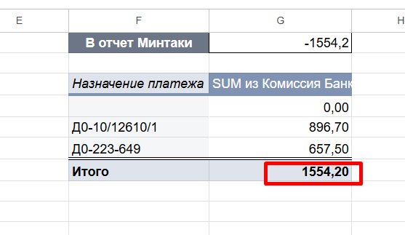

Если все сходится нажимаем Загрузить транзакции.

Если не сходится писать Софии Колодяжной

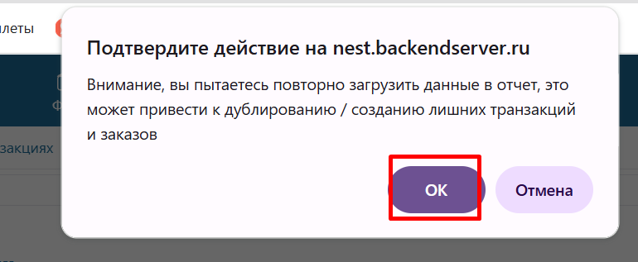

Нажимаем ОК

Появились зеленые линии, значит все ОК

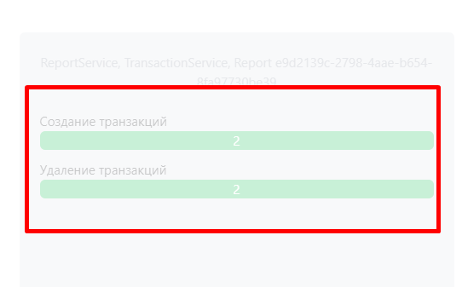

Переходим во вкладку Транзакции и проверяем, что все документы (заказ покупателя) подгрузились

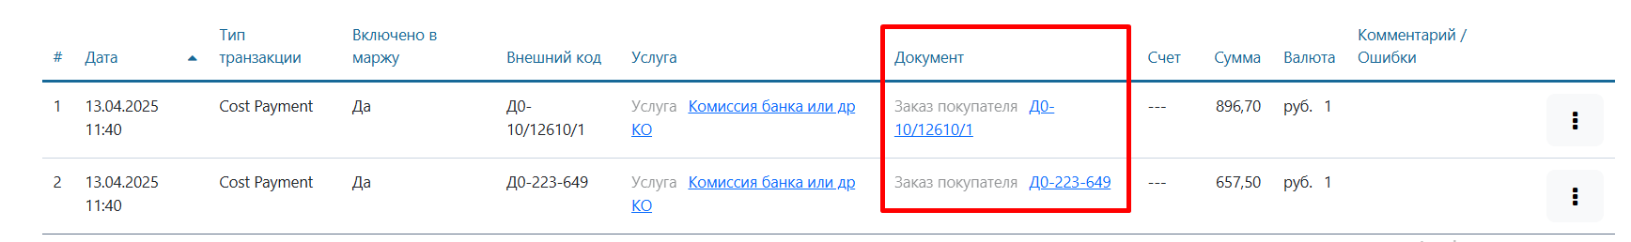

И сумма равна сумме в таблице, лист Шаблон -, Отчет минтаки

Копируем сумму транзакций и вставляем в поле Сумма

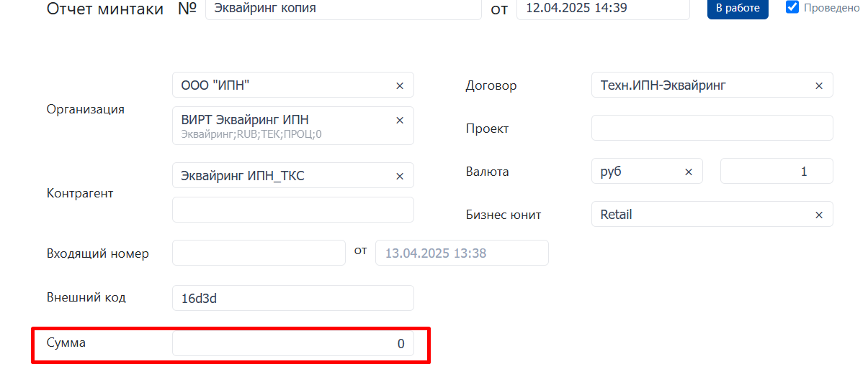

Нажимаем - Сохранить. Копируем название отчета и далее переходим в [MSE](https://mse.backendserver.ru/app/report) для разнесения этого отчета.

В MSE переходим в вкладку ФУО - Отчет минтаки. Вставляем наше название и открываем наш отчет. Нажимаем Действие - Разнести отчет без привязки платежей.

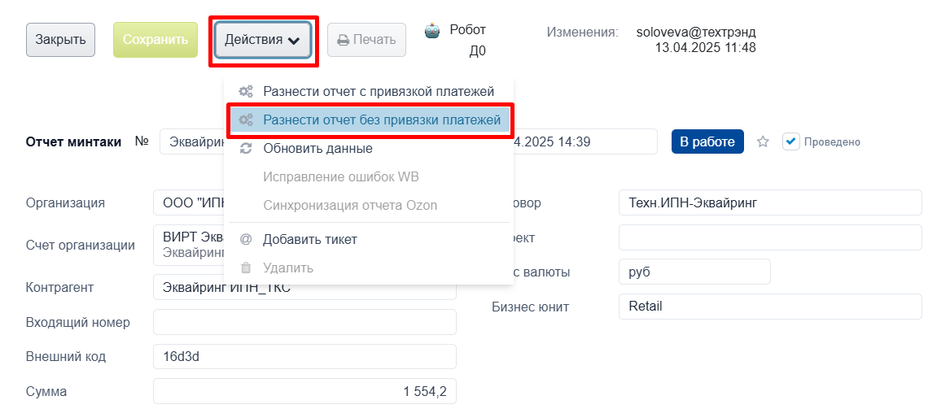

Если все верно, то снизу будет зеленая надпись Выполнено

Переходим в счета и платежи. Удаляем виртуальный счет. Для этого нажимаем на него, он откроется в МС и Изменить - Удалить.

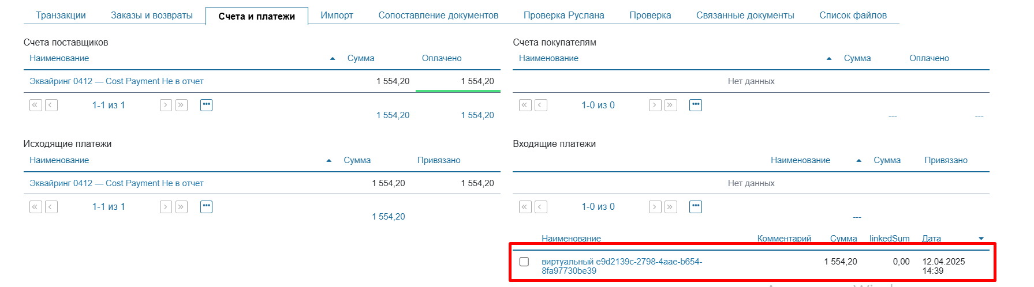

# **5. Создание входящего платежа**

В MSE создаем входящий платеж. Заходим во вкладку Деньги - Входящие платежи - +Входящий платеж

Наименование = наименованию отчета минтаки (Эквайринг (месяц дата)

Дата = дате отчета минтаки

Организация - ИПН

Счет - Вирт Эквайринг

Контрагент - Эквайринг ИПН ТКС

Сумма = сумме из таблицы Входящие платежи

Нажимаем - Сохранить

После нажимаем Привязать платежи- Импорт из файла. Выбираем наш скачанный файл.

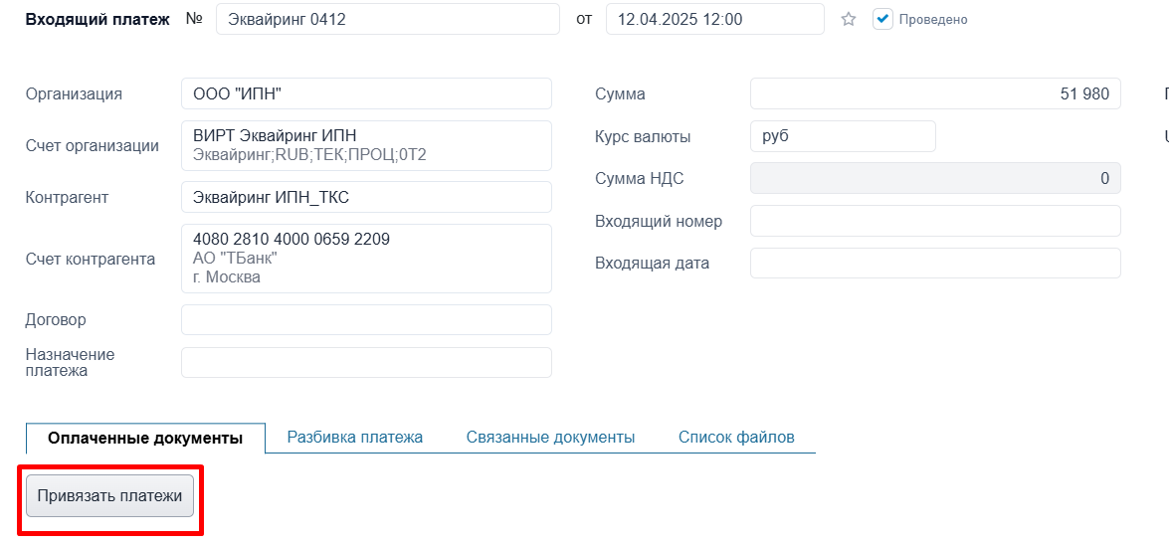

Лист - Для импорта входящего платежа

Выбираем - Name и Sum

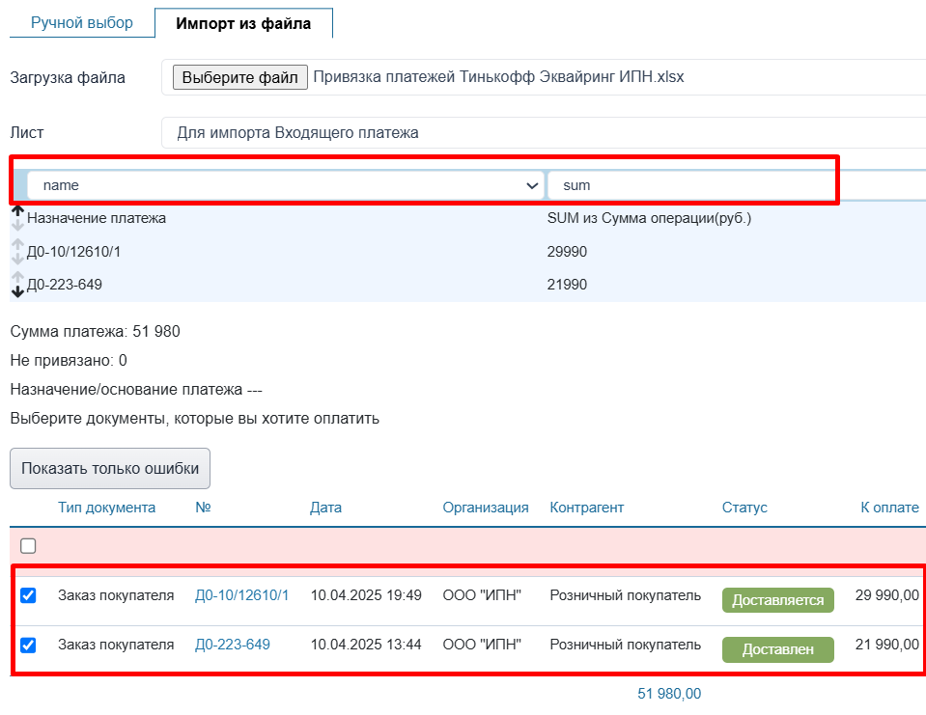

Нажимаем Привязать

Смотрим, что во входящем стоит не привязано 0

Нажимаем Сохранить

# **6. Завершение задачи**

Проверяем, что все сделали правильно.

Заходим в МС Деньги-Движение денежных средств

Организация - ИПН

Счет Эквайринг ИПН ТКС

Дата - дата входящего платежа

Конечный остаток должен быть 0

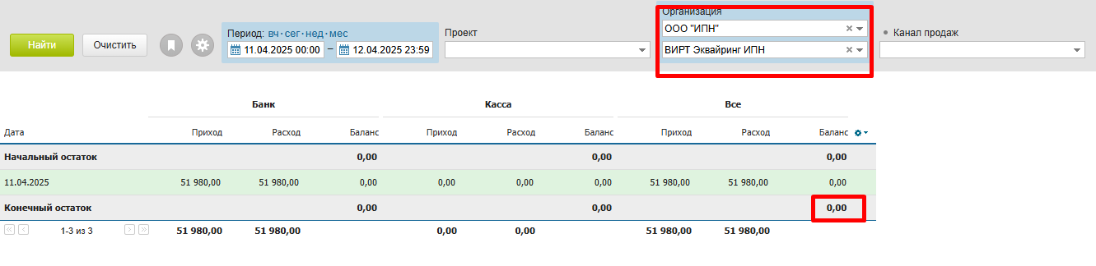

# **7. Аналитика**

В комментарий к задаче пишем, сколько входящих платежей было в самом начале задачи.

**Архив с 11.04.2025**

Есть два типа платежей: стандартные (простые и сложные) и проведенные через СБП.

**Пример 1.Стандартные платежи.**

Стандартные платежи могут быть 2 видов: простыми и сложными.

*Простыми платежами будем считать те, которые будут состоять из 1 заказа. Сложными - те, которые состоят из 2 и более заказов.*

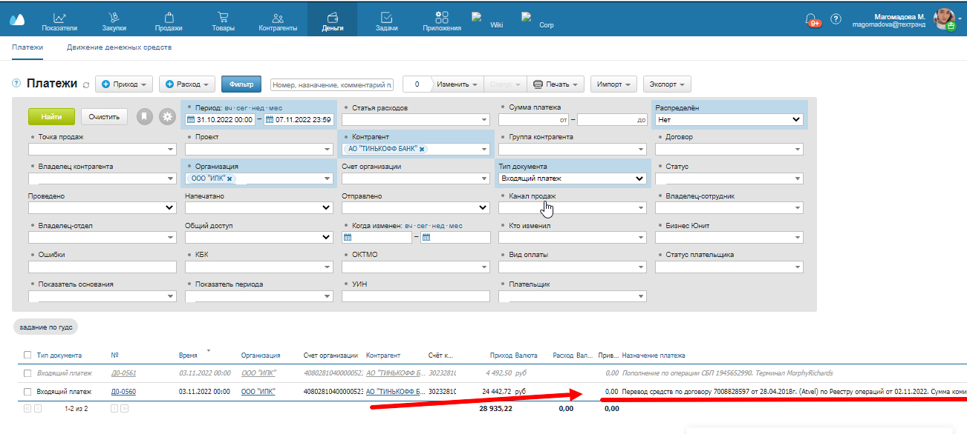

*Стандартный платеж - этот тот платеж, в назначении которого не фигурирует “СБП”.*

Итак, как определить простой у нас платеж или сложный.

**Шаг 1**. Открываем платеж НЕ СБП:

Смотрим магазин, дату, сумму и сумму комиссии: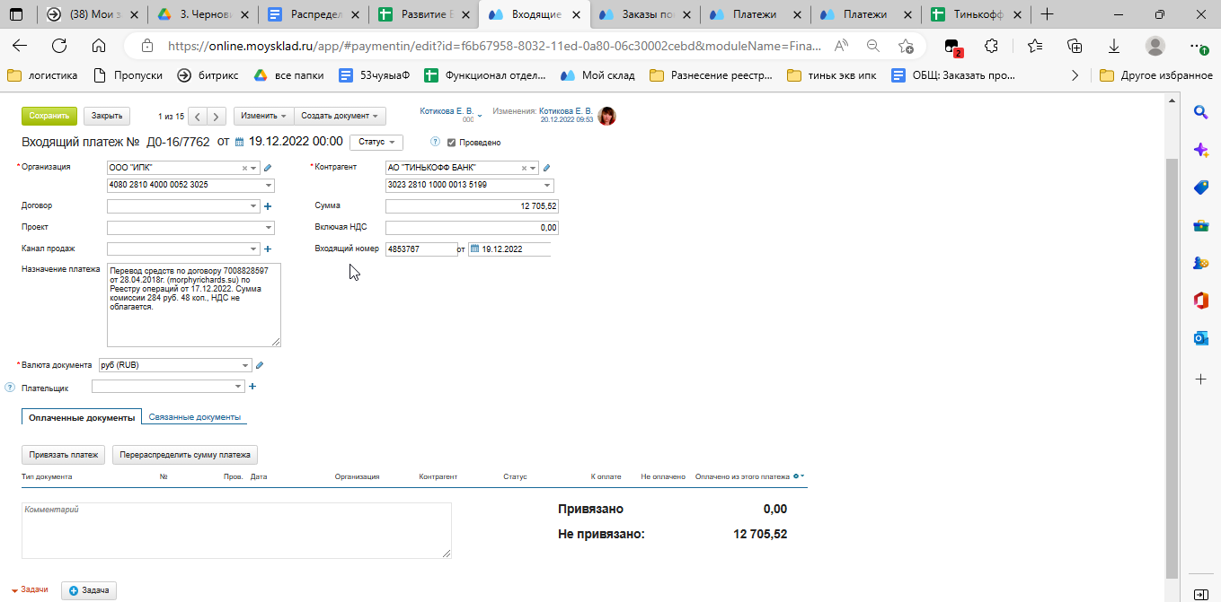

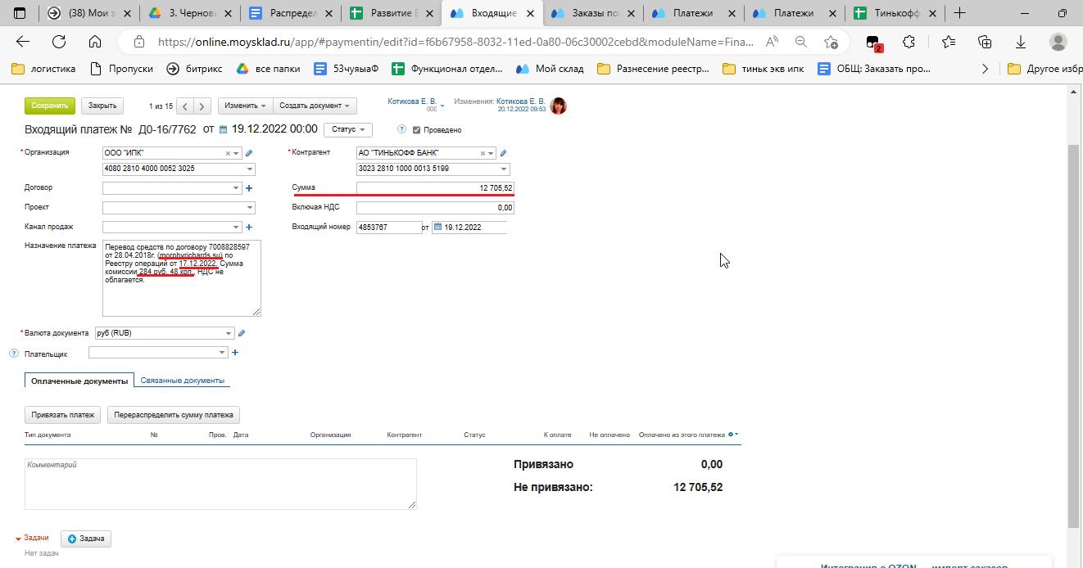

Сумму платежа и сумму комиссии суммируем: 12705,52 +284,48 = 12990

Именно по сумме мы определим простой это платеж или сложный.

**Шаг 2.** Открываем таблицу с выгрузки платежей из ЛК Тинькофф и ищем заказ, данные которого совпадают с данными заказа.

Фильтруем по магазину. В данном случае morphyrichards.su.

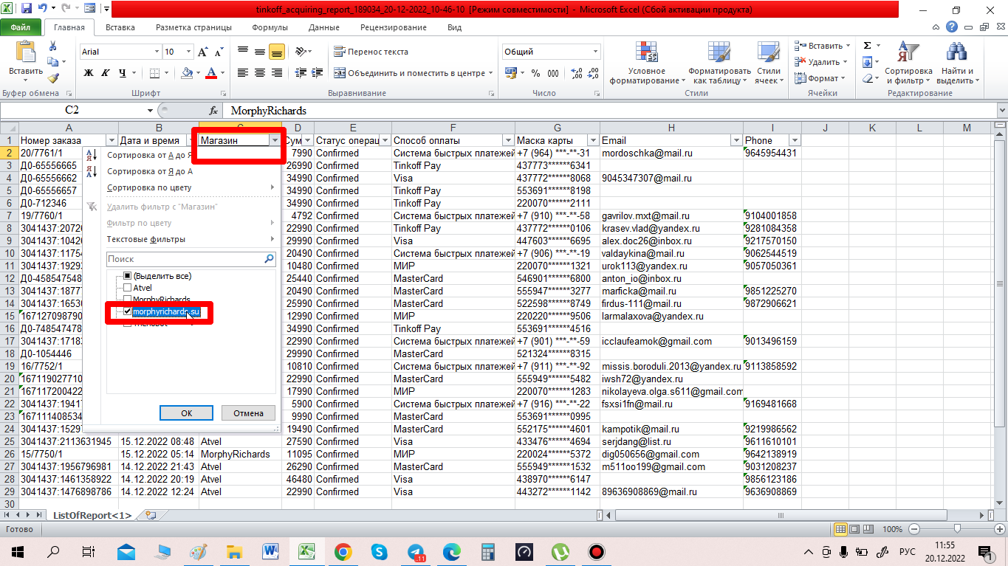

Далее из списка находим тот платеж, который подходит нам по сумме и дате.

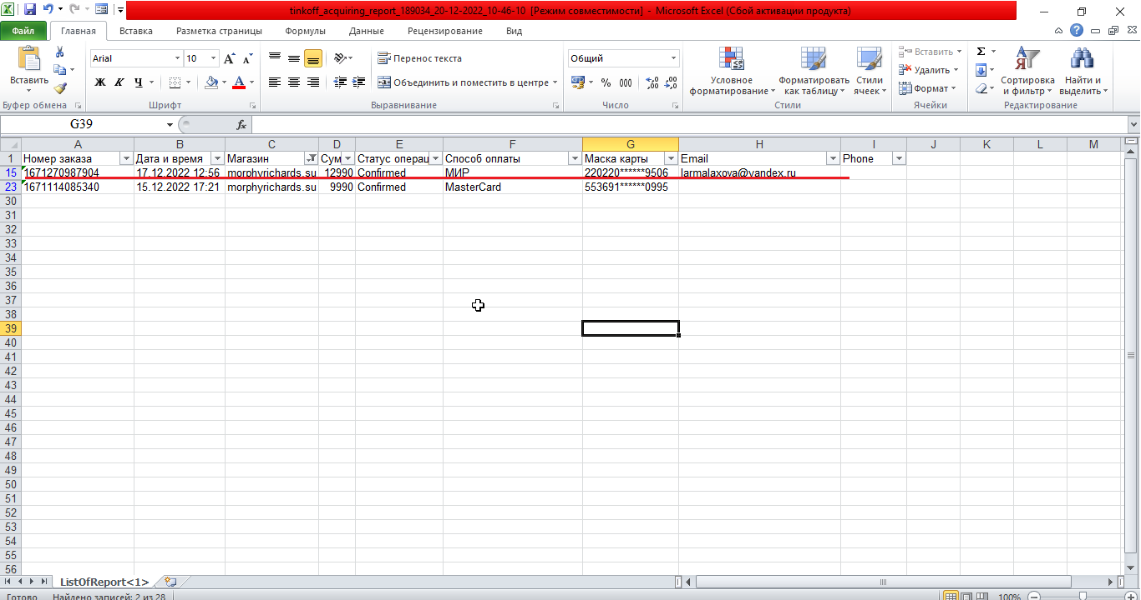

Если данные 1 заказа совпали по параметрам, значит, данному входящему платежу принадлежит 1 заказ. Такой платеж является простым. Переходим к его распределению - Шаг 4

В ином случае - переходим к шагу 3.

**Шаг 3.**

Если по сумме нет совпадения с заказом, то такой платеж состоит из нескольких заказов.

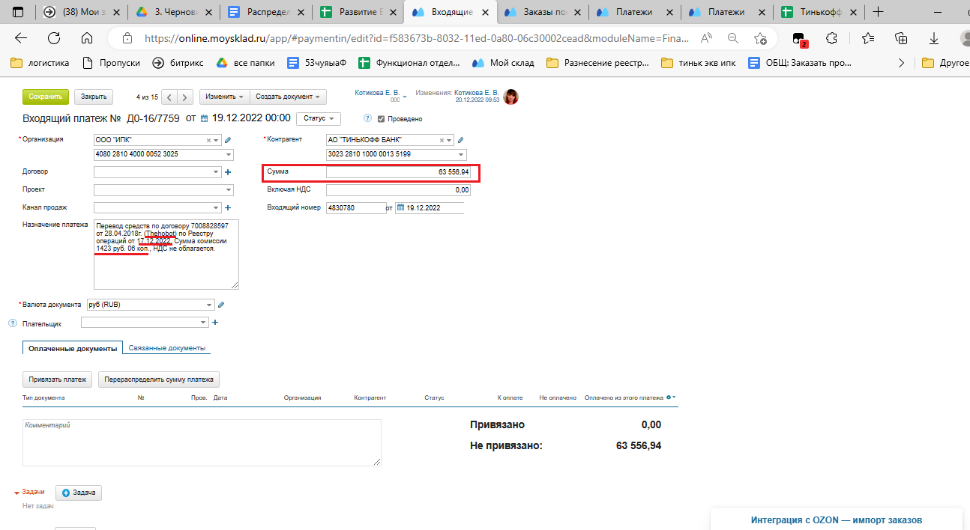

Сумма платежа = 63 556,94 + 1423, 06 = 64980

По аналогии с шагами 1,2 ищем заказ(ы).

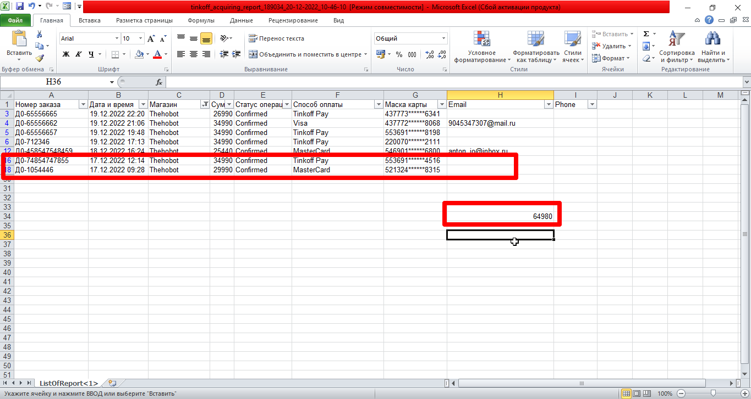

Как мы видим, нет заказа полностью соответствующего всем параметрам платежа. Не совпадает сумма. Однако, если мы сложим суммы этих двух заказов, то обнаружим, что вместе они образуют нужный нам платеж.

34990+29990=64980

Таким образом, к данному входящему платежу относятся 2 заказа.

Такой платеж будет считаться *сложным стандартным платежом*.

Итак, переходим к распределению.

**Шаг 4.**

По номеру заказа или Email находим сам заказ во второй вкладке МС.

Если платеж сложный, то обрабатываем каждый заказ.

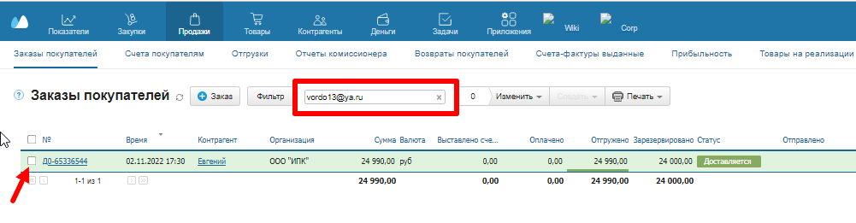

Проваливаемся в него и листаем вниз.

**Шаг 5.** Определение банка.

Листаем вниз, чтоб посмотреть, через какой банк была произведена оплата.

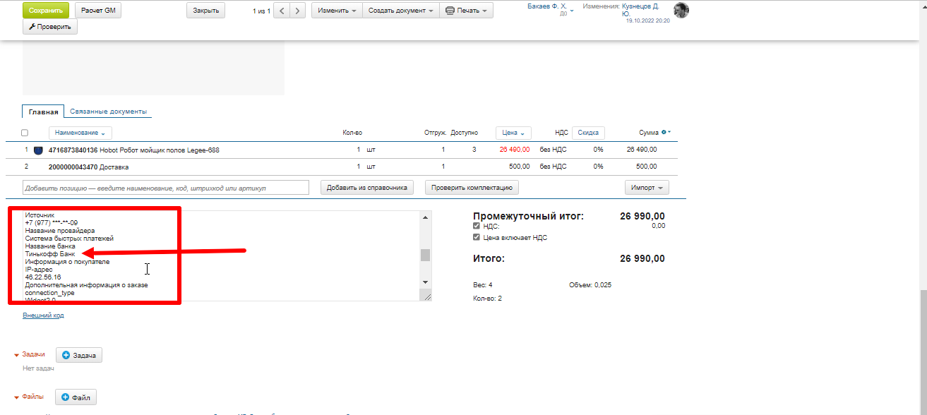

Если оплата была совершена **НЕ** через Тинькофф Банк, то переходим к **шагу 6****.**

Если через Тинькофф, то переходим в таблицу Кэшбеков.

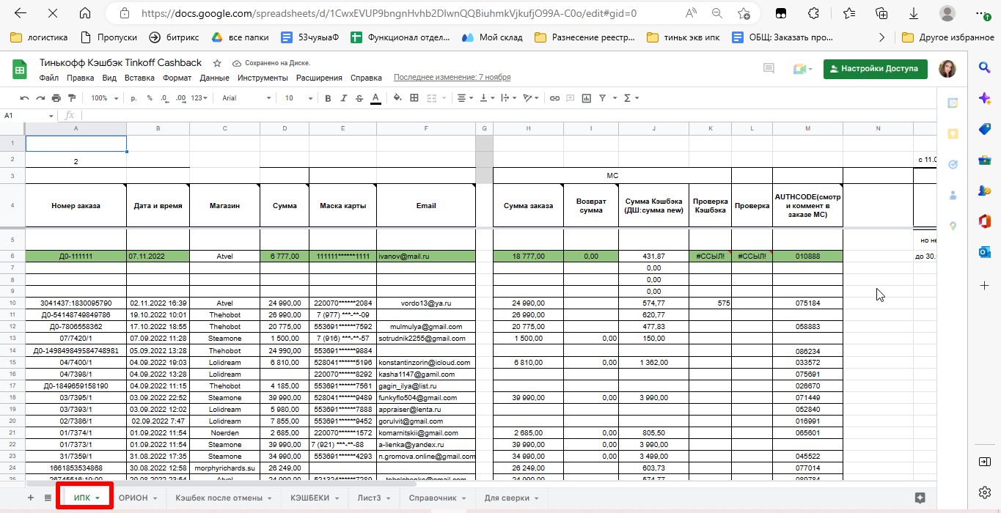

Вносим в следующей строчке данные из исходной таблицы:

* номер заказа;
* Дата и время;
* Магазин;
* Сумма;
* Маска карты;
* Email.

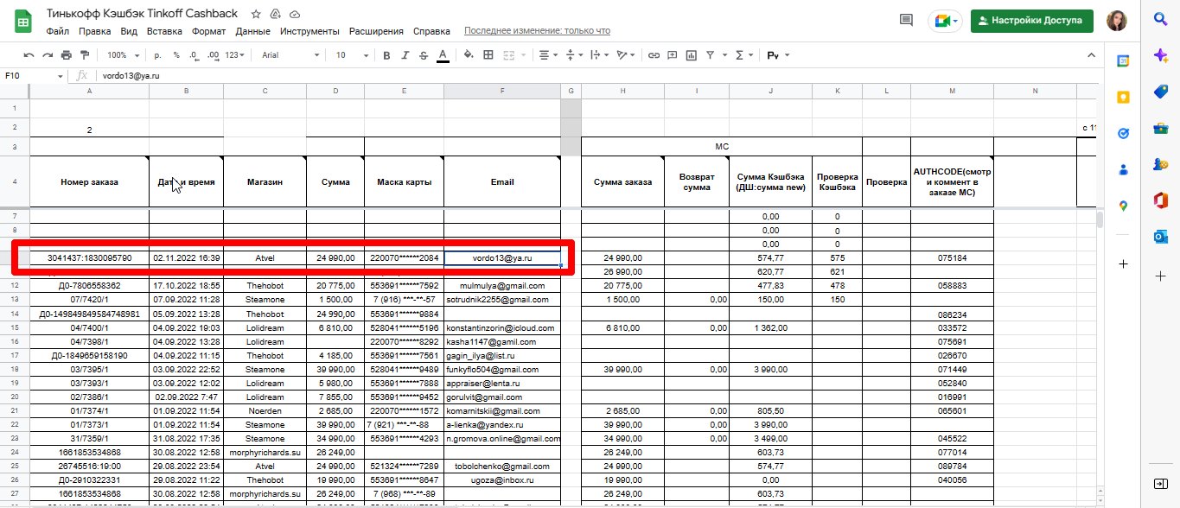

Теперь заполняем правую часть таблицы кэшбеков:

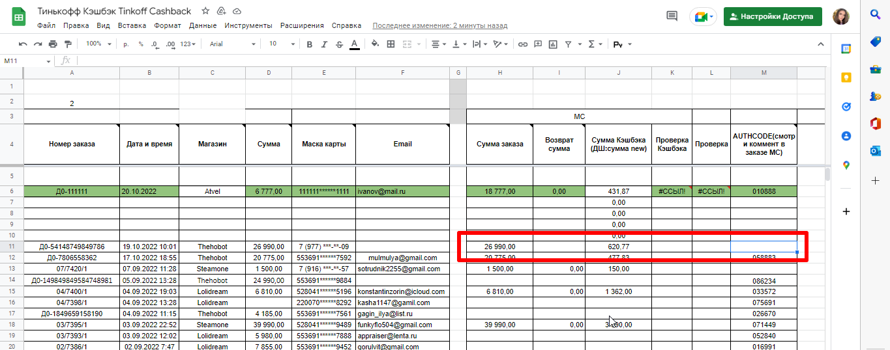

сумма заказа - такая же как в левой части.

Сумма Кэшбэка рассчитывается сама, нужно только протянуть формулу. Для этого необходимо нажать на ячейку из зеленой строки нужного столбца и протянуть на правый нижний угол формулу.

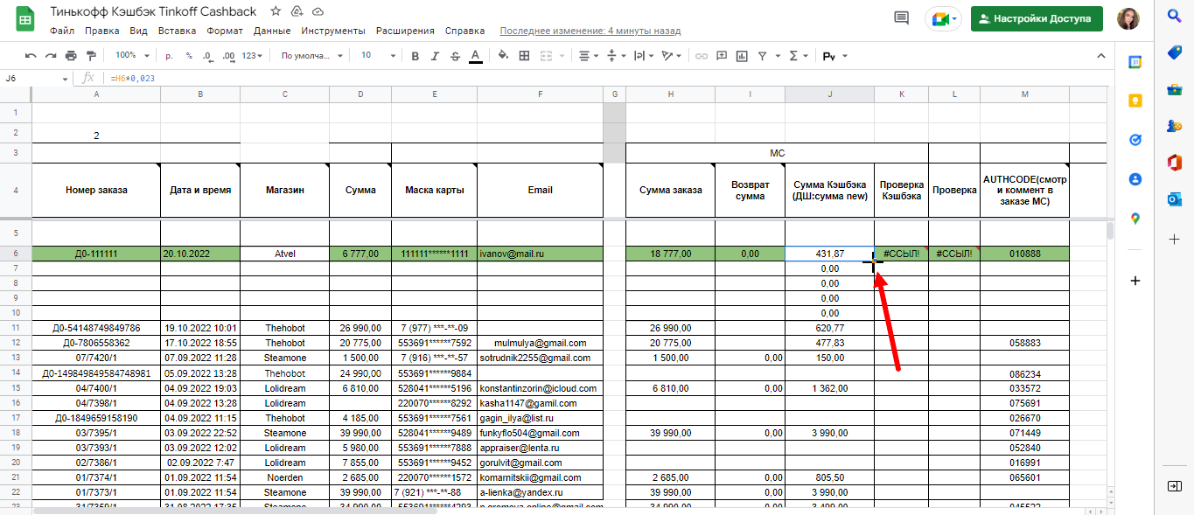

Код авторизации заполняем из данных платежа. Если там не был указан, оставляем поле пустым.

*Пример 1. Код авторизации есть*

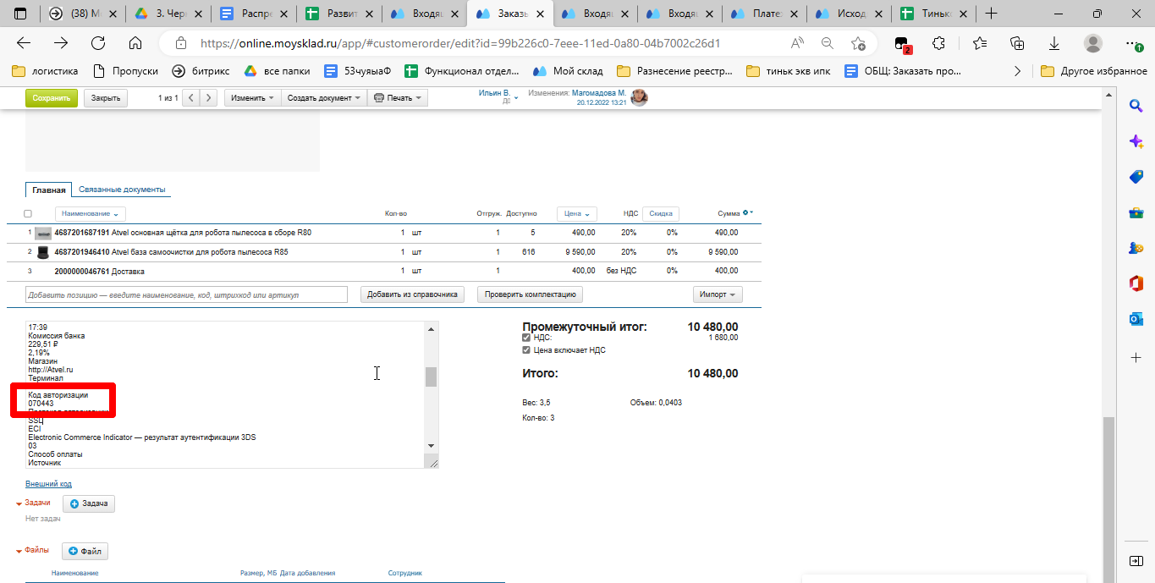

*Пример 2. Код авторизации отсутствует*

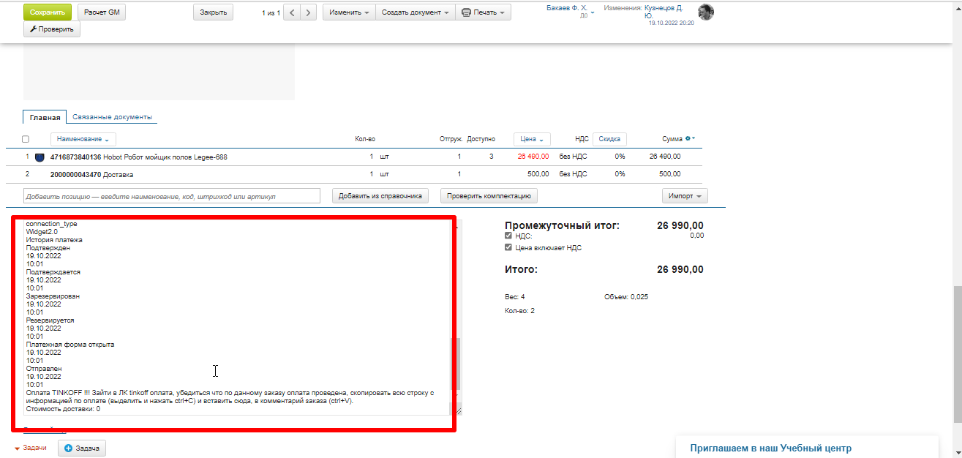

Рассчитанную сумму в поле “Сумма Кэшбэка (ДШ:сумма new)” вставляем в поля “ДШ сумма” и “ДШ:сумма new” в нашем заказе, НО округляем ее до целого значения. (ПРОВЕРКА КЭШБЕКОВ???)

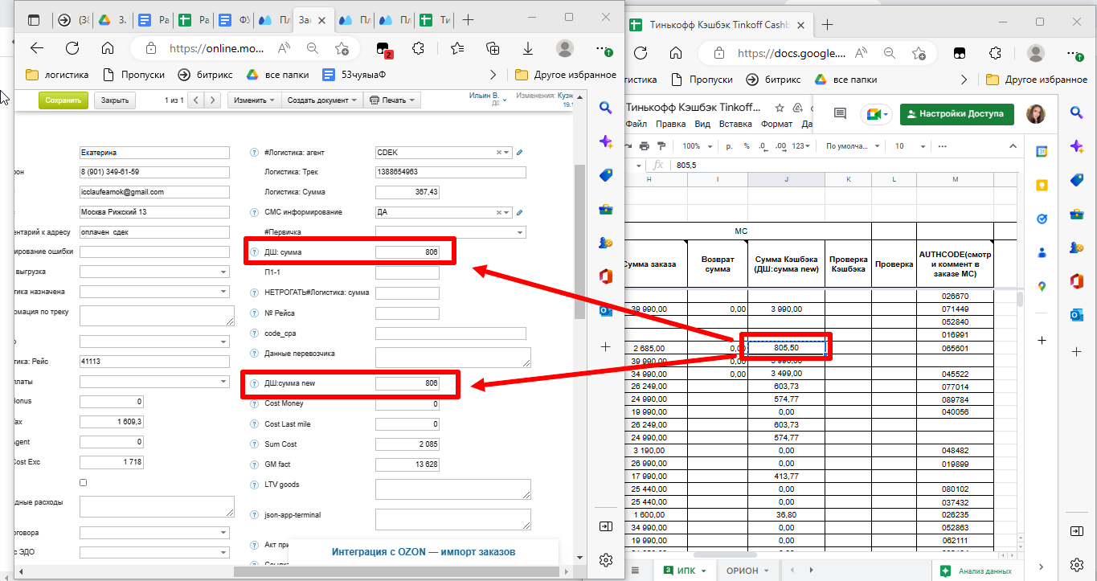

**ВАЖНО!** Необходимо проверять актуальность данных во вкладке “КЭШБЕКИ”, чтобы сумма была рассчитана верно и при необходимости вносить корректировки.

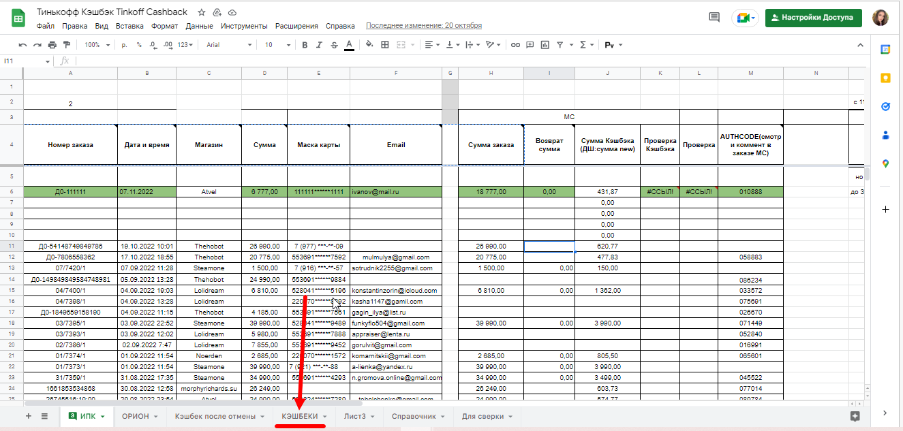

**Шаг 6**. В нашем заказе мы копируем номер заказа и создаем входящий платеж под таким же номером.

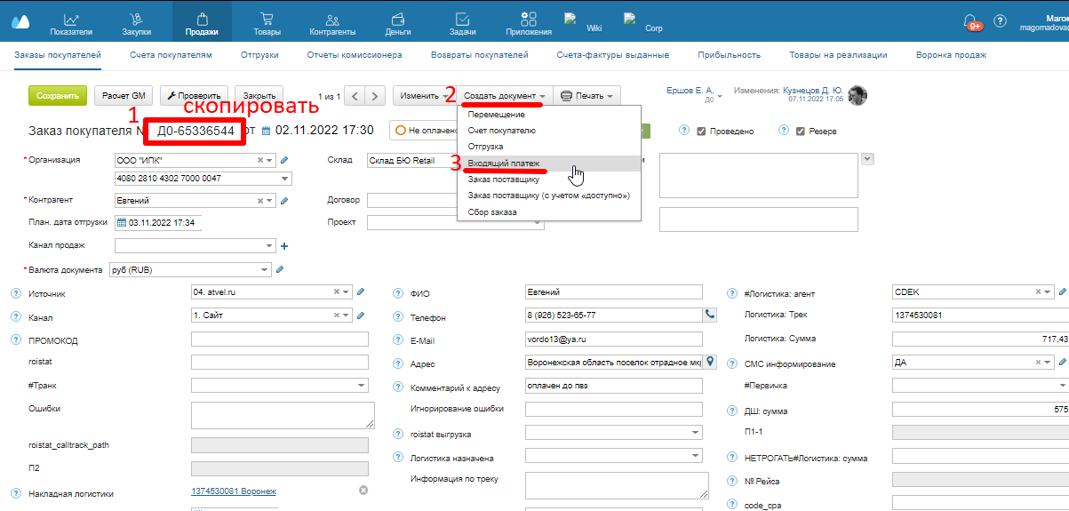

Вставляем скопированное значение:

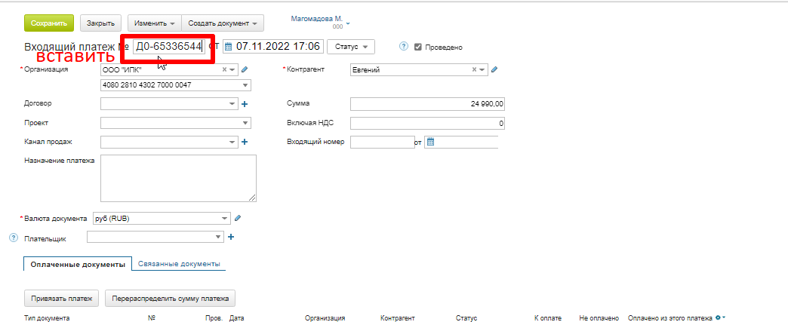

Переносим из нашего нераспределенного платежа назначение платежа и дату:

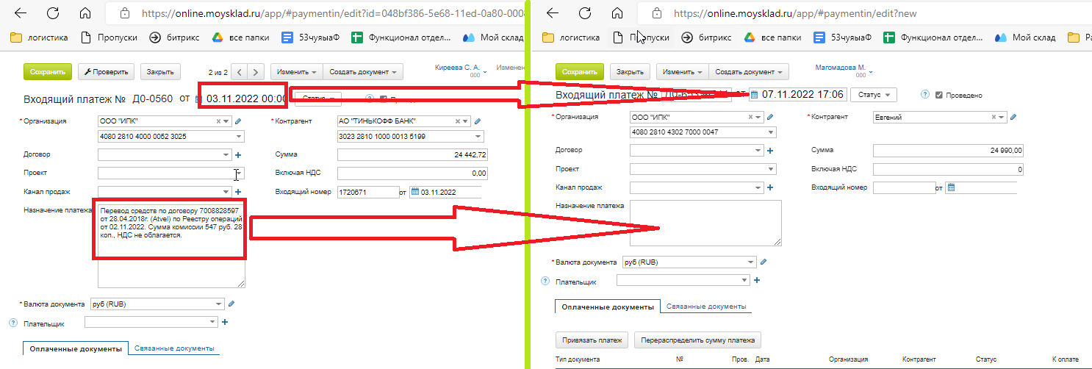

Далее меняем счет на 4080 2810 4000 0052 3025.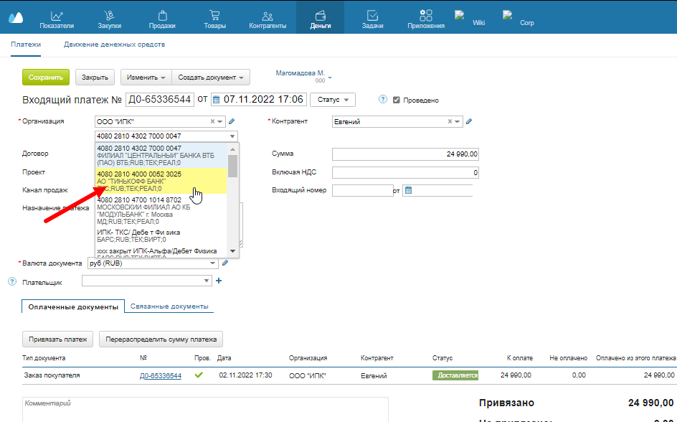

Плательщик - Эквайринг ИПК_ТКС.

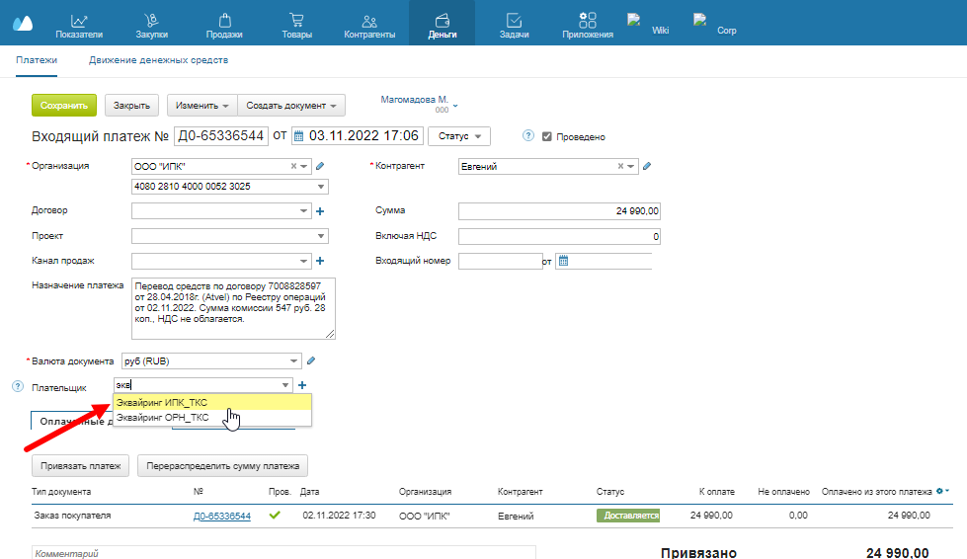

Сохраняем:

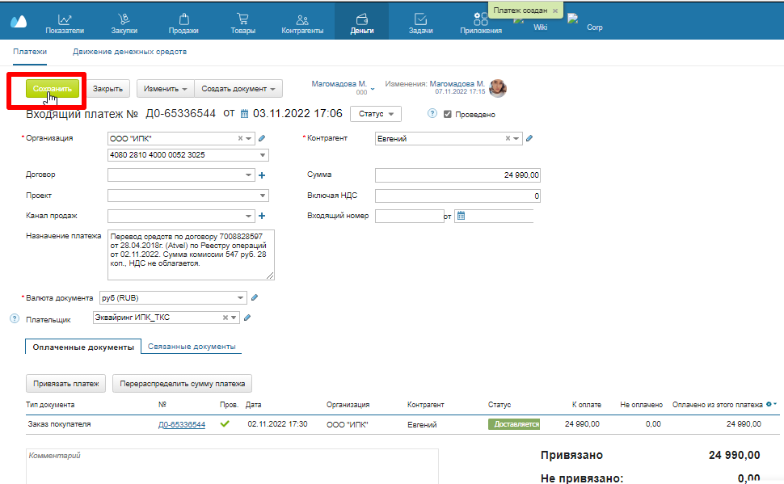

Закрываем. Если платеж сложный, копируем номер или Email следующего заказа и проделываем то же самое, пока не создадим входящие платежи ко всем заказам, принадлежащим распределяемому платежу.

**Шаг 7.** Теперь переходим к созданию исходящего платежа.

**ВАЖНО!** К каждому входящему СТАНДАРТНОМУ платежу в независимости от количества заказов, привязанных к нему, исходящий платеж создается только ОДИН.

Открываем 4-ю вкладку в МС.и копируем любой последний платеж.

Для этого выделяем слева галочкой, вверху нажимаем на “Изменить” - “копировать”.

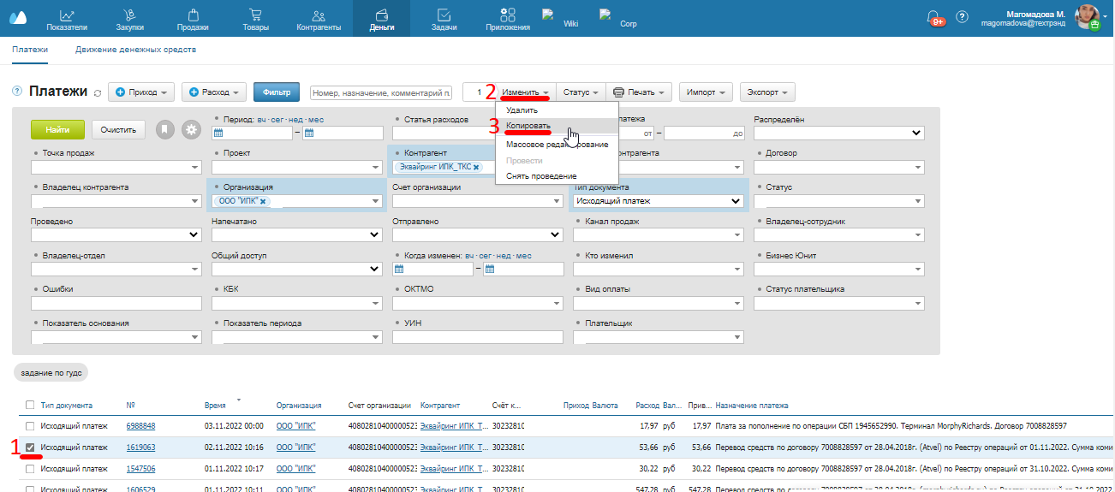

Далее наш скопированный платеж появится сверху:

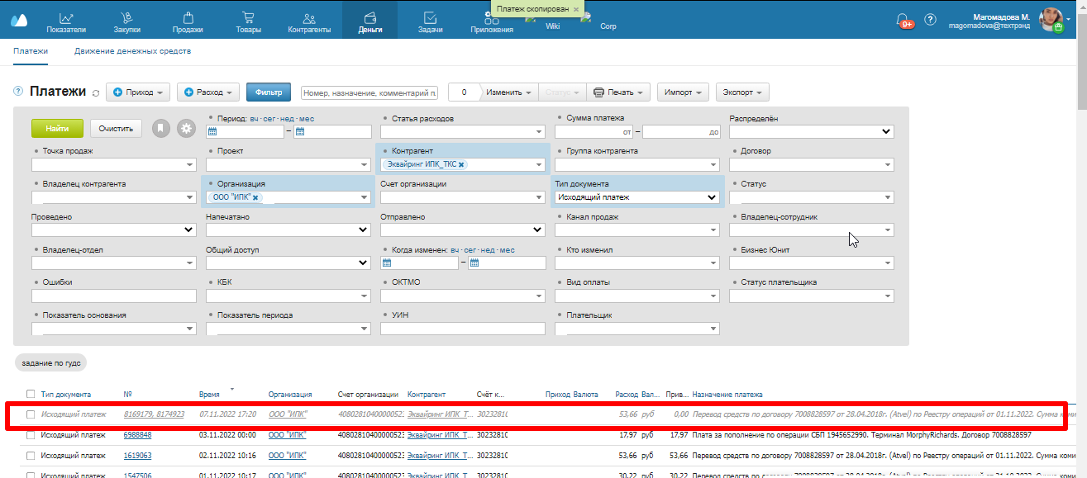

Проваливаемся в него и меняем данные на наши:

* По аналогии с предыдущим шагом дату и назначение копируем из первоначального нераспределенного входящего платежа.
* Сумму пишем из назначения платежа.
* Номер исходящего платежа - есть входящий номер нашего первоначального нераспределенного входящего платежа.

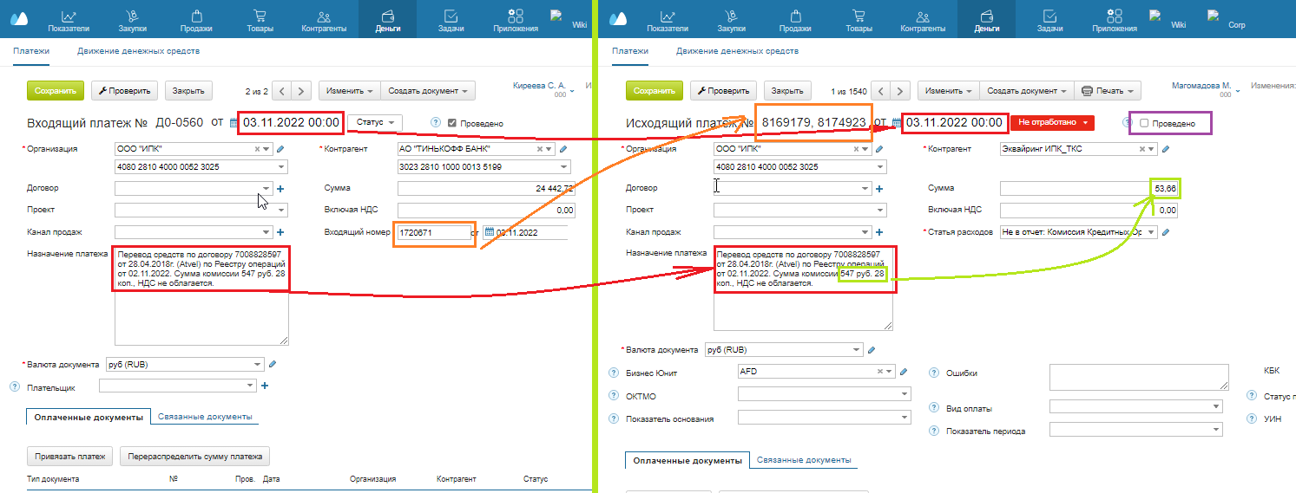

Далее жмем на “Привязать платеж”.

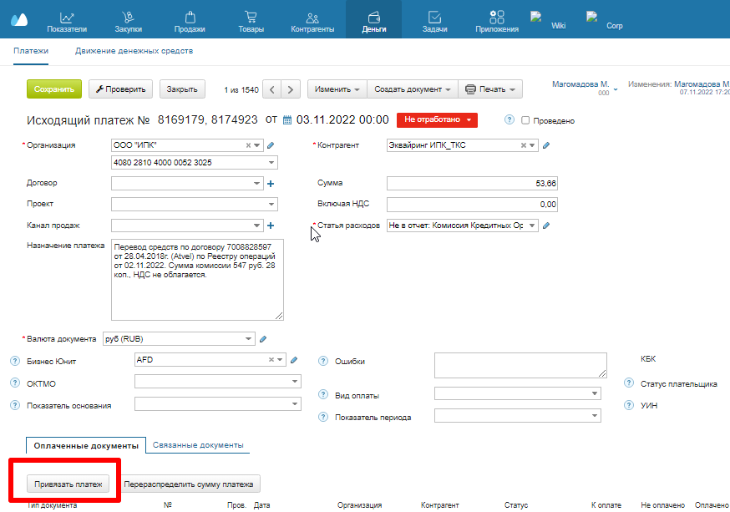

Появится новое окно:

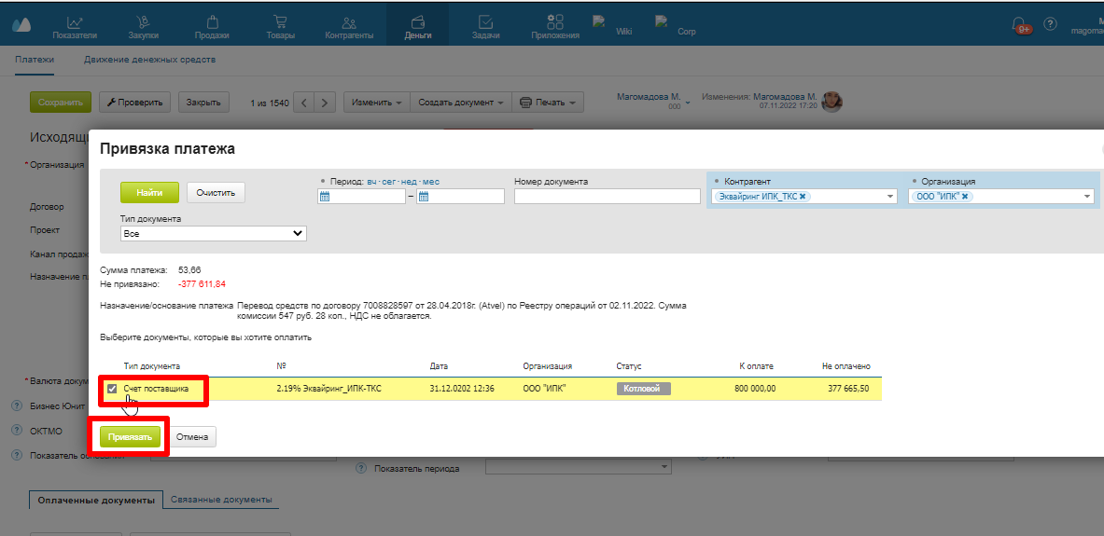

Ставим галочку на “Счет поставщика” - “Привязать”

Сохраняем:

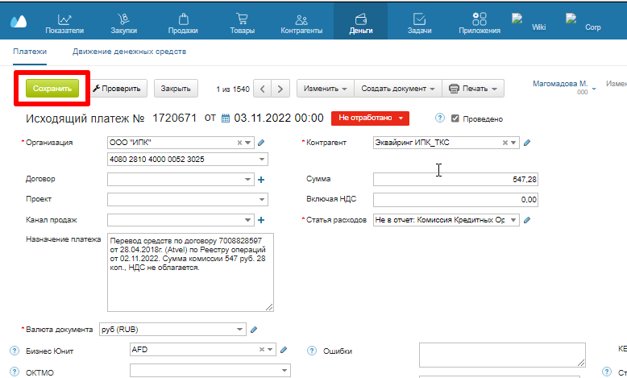

**Шаг 8.** Проверка.

Для того, чтобы убедиться, что мы правильно распределили платежи, проводим проверку во вкладке МС 3.

Для этого открыв ее, в фильтре настраиваем дату - дата нашего исходного нераспределенного платежа.

Далее в поисковое поле вставляем назначение платежа и жмем Enter:

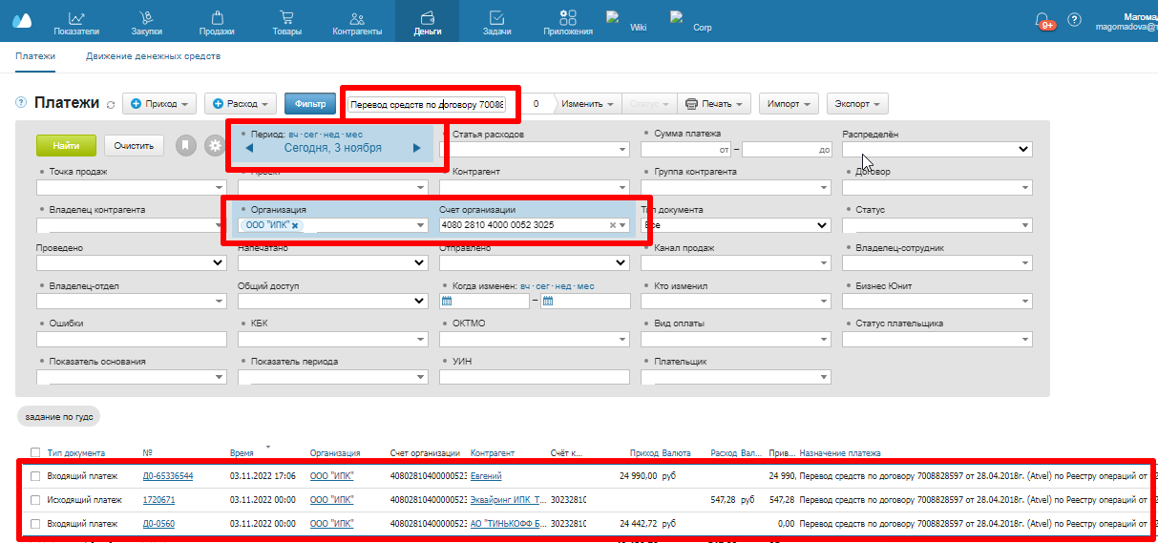

Открываем калькулятор.

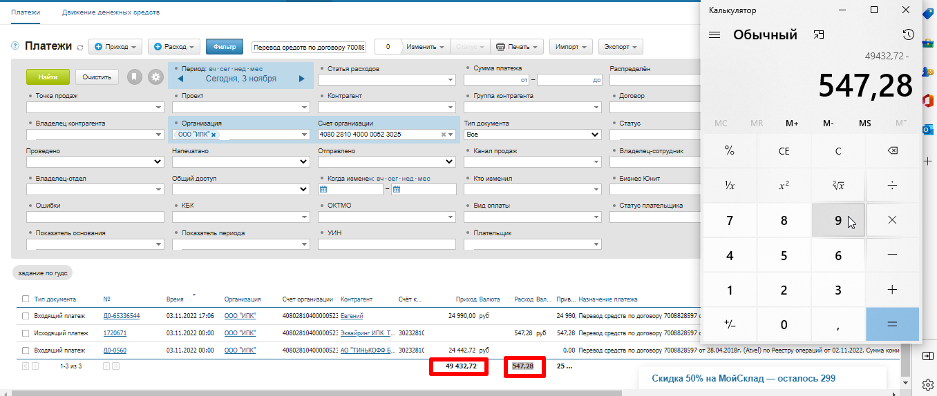

Из суммы прихода вычитаем сумму расхода.

Полученную сумму делим на 2.

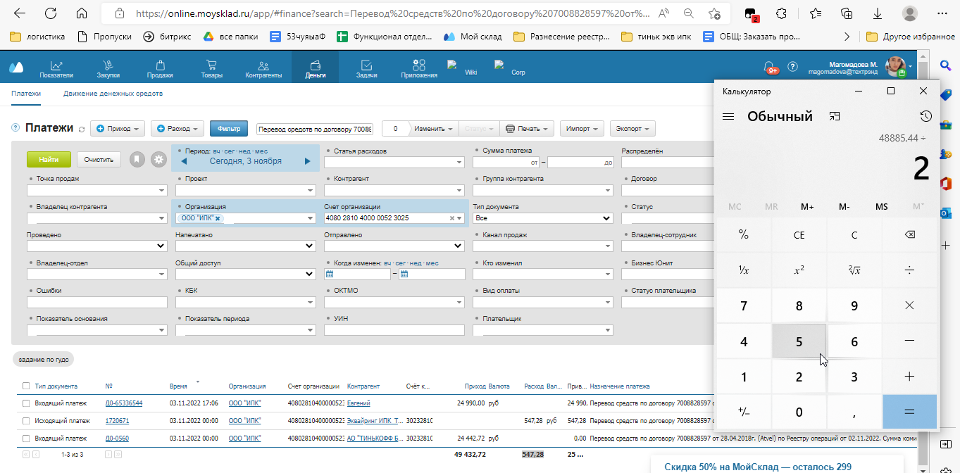

Далее полученное значение должно равняться сумме нашего исходного нераспределенного платежа.

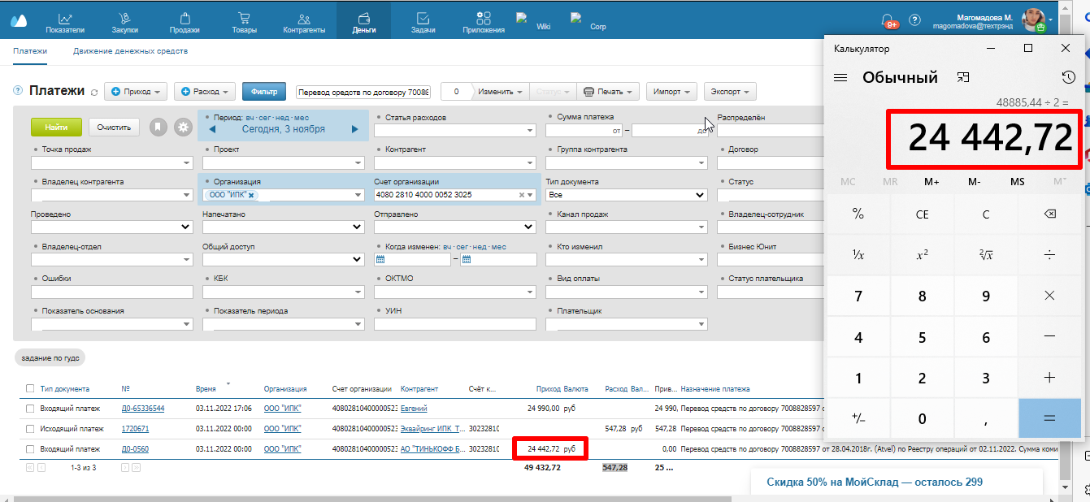

Если все цифры сошлись, то вы все сделали верно!

**Шаг 9.** Теперь возвращаемся к исходному нераспределенному платежу, убираем галочку с “Проведено” и сохраняем.

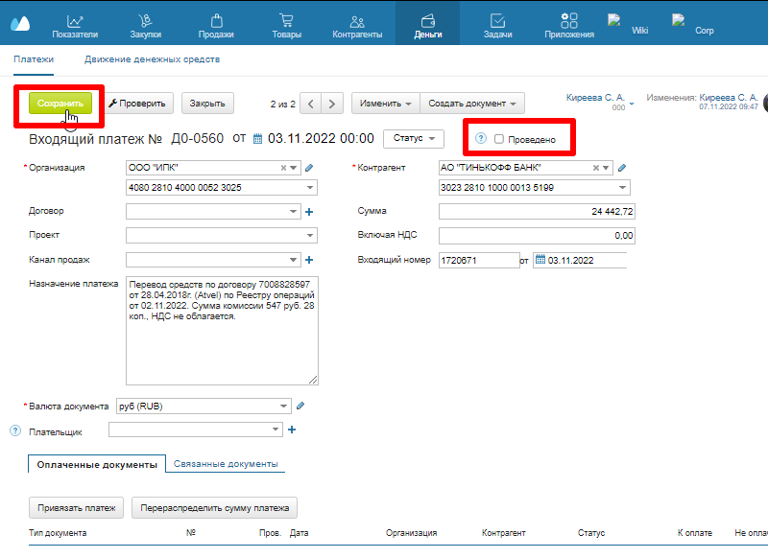

Пример 2. Платежи, проведенные через СБП.

*Если мы видим платеж, в назначении которого фигурирует “СБП”, то это платежи, проведенные через СБП.*

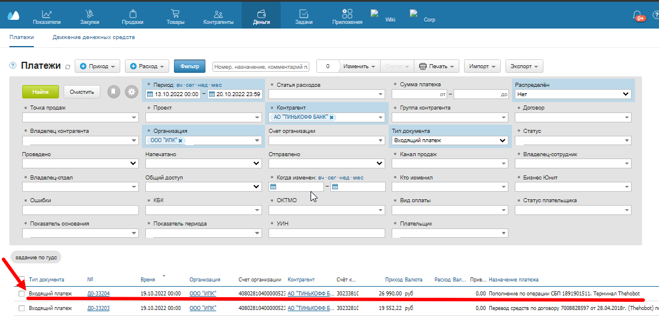

**Шаг 1.** Проваливаемся в нам платеж

Обращаем внимание на сумму и назначение платежа. По ним мы будем вести поиск в нашей таблице.

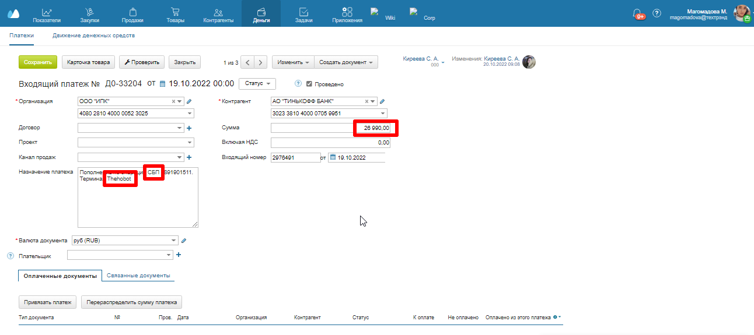

**Шаг 2.** Поиск платежа в выгрузке Excel

Открываем таблицу с выгрузки платежей из ЛК Тинькофф:

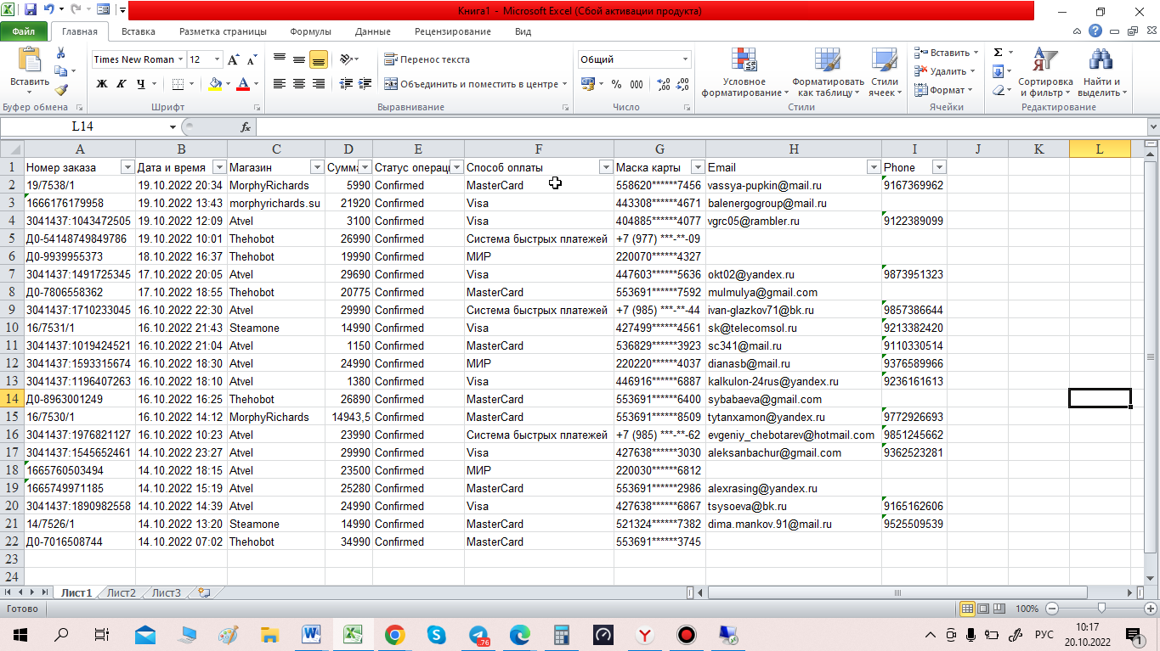

Для удобства накладываем фильтр на первую строку.

Фильтруем по магазину. В данном случае это Thehobot.

Поскольку это платеж СБП ( как указано в назначении), то в графе “Способ оплаты” фильтруем - “Система быстрых платежей”.

Остается уже меньшее количество платежей, из которых мы ищем подходящий по сумме:

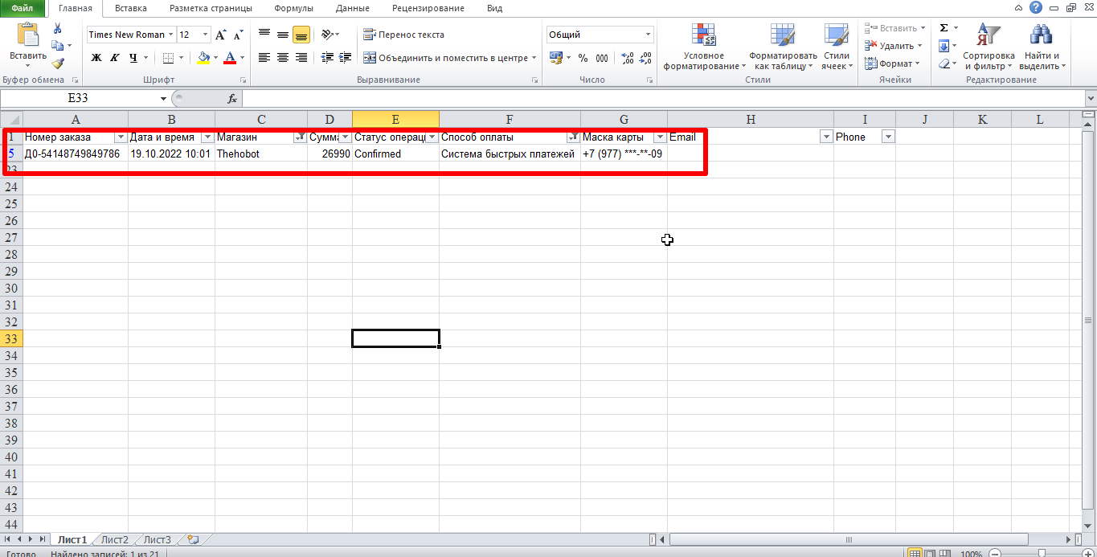

Из таблицы нам нужен Email или номер заказа для поиска заказа в МС.

**Шаг 3.** Поиск заказа

Копируем Email или номер заказа.

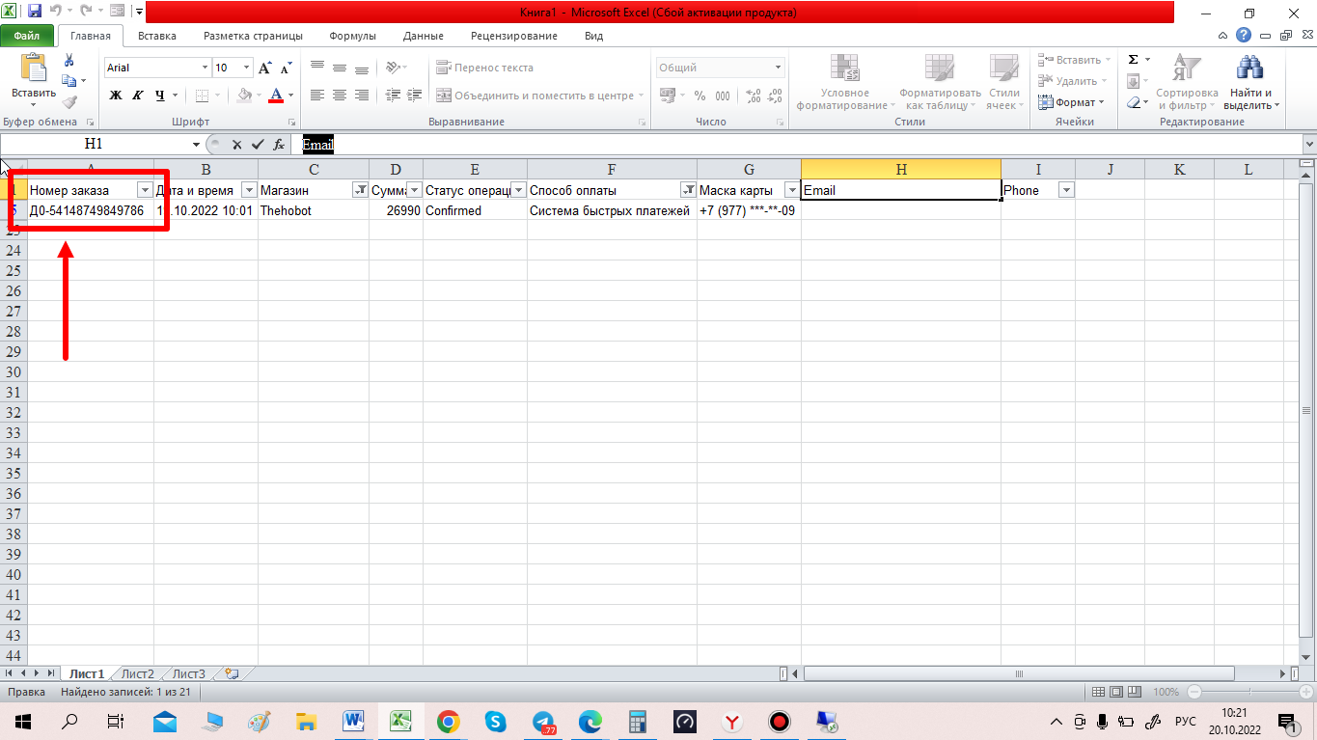

Вставляем значение в поисковое поле во второй вкладке в МС.

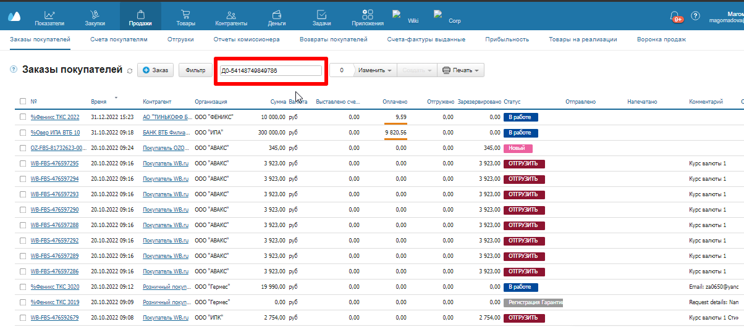

Находим заказ:

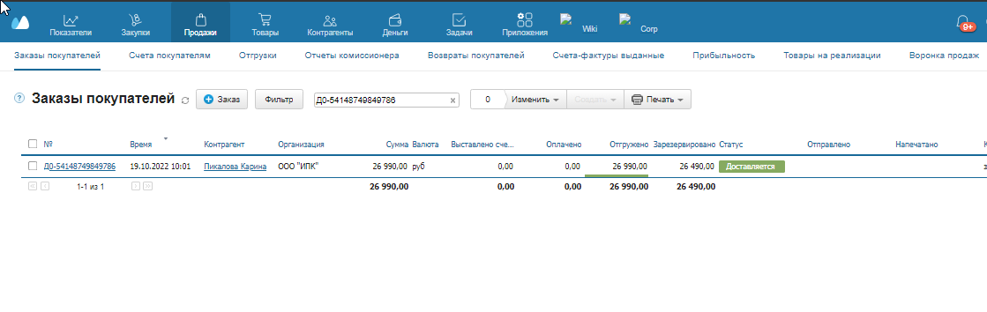

Открываем его.

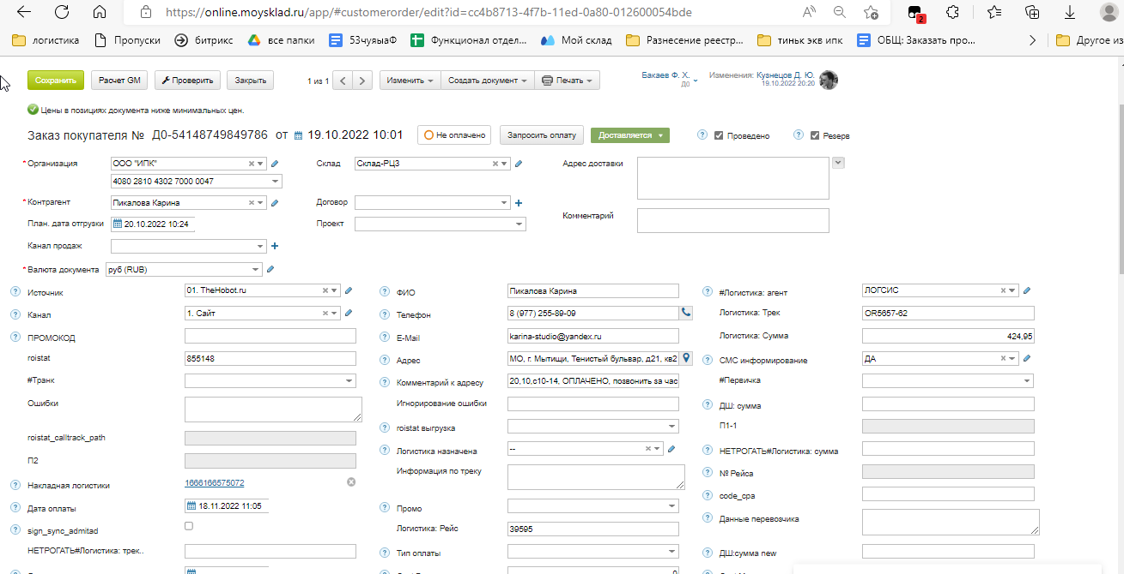

Шаг 4. Определение банка.

Листаем вниз, чтоб посмотреть, через какой банк была произведена оплата.



Если оплата была совершена НЕ через Тинькофф Банк, то переходим к шагу 5.

Если через Тинькофф, то переходим в таблицу Кэшбеков.



Вносим в следующей строчке данные из исходной таблицы:

* номер заказа;
* Дата и время;
* Магазин;
* Сумма;
* Маска карты;
* Email.

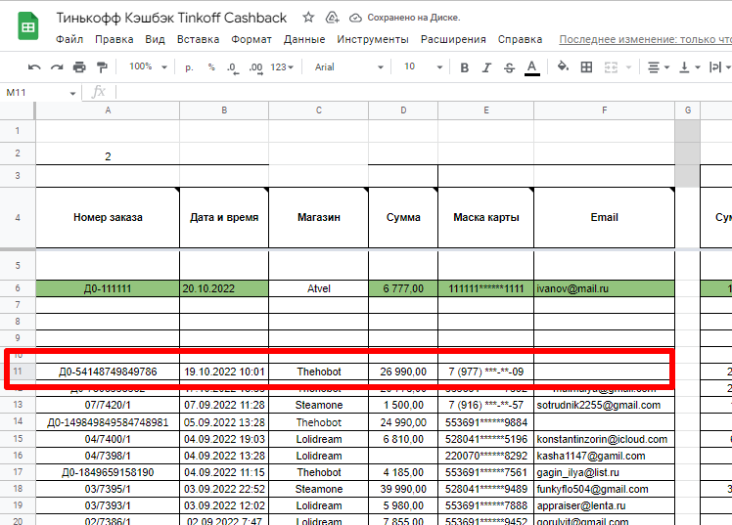

Поскольку это платеж СБП, номер карты не указан, вместо него мы вставляем номер телефона БЕЗ КАКИХ-ЛИБО СИМВОЛОВ перед цифрой 7.

Теперь заполняем правую часть таблицы кэшбеков:



сумма заказа - такая же как в левой части.

Сумма Кэшбэка рассчитывается сама, нужно только протянуть формулу. Для этого необходимо нажать на ячейку из зеленой строки нужного столбца и протянуть на правый нижний угол формулу.



Код авторизации заполняем из данных платежа. Если там не был указан, оставляем поле пустым.

*Пример 1. Код авторизации есть*

**

*Пример 2. Код авторизации отсутствует*



Рассчитанную сумму в поле “Сумма Кэшбэка (ДШ:сумма new)” вставляем в поля “ДШ сумма” и “ДШ:сумма new” в нашем заказе, НО округляем ее до целого значения.



**Шаг 5**. Создаем входящий платеж.

В нашем заказе копируем номер заказа

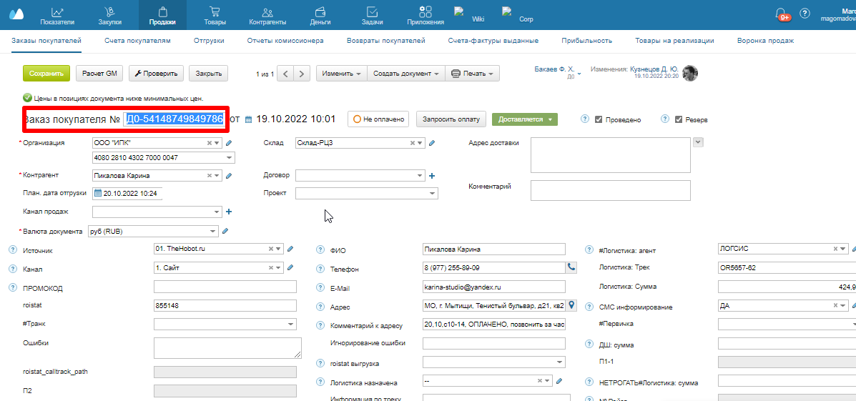

Далее “Создать документ” - “Входящий платеж”

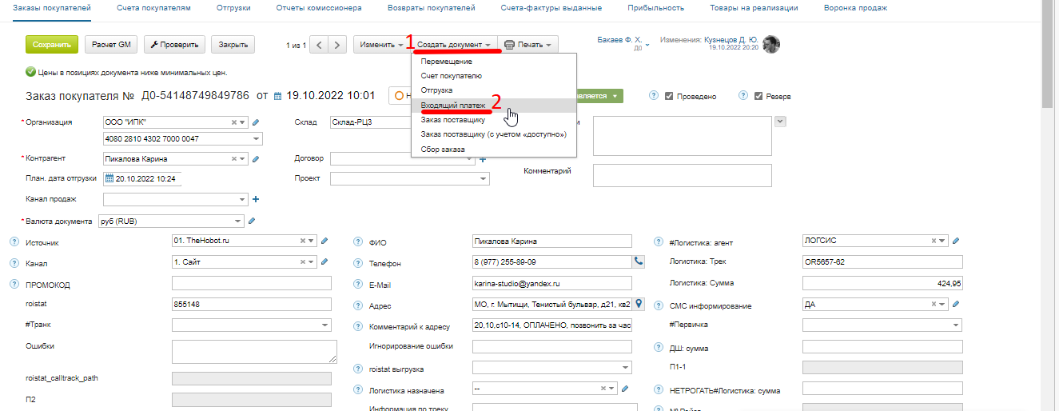

Скопированный номер заказа сразу вставляем в номер входящего платежа:

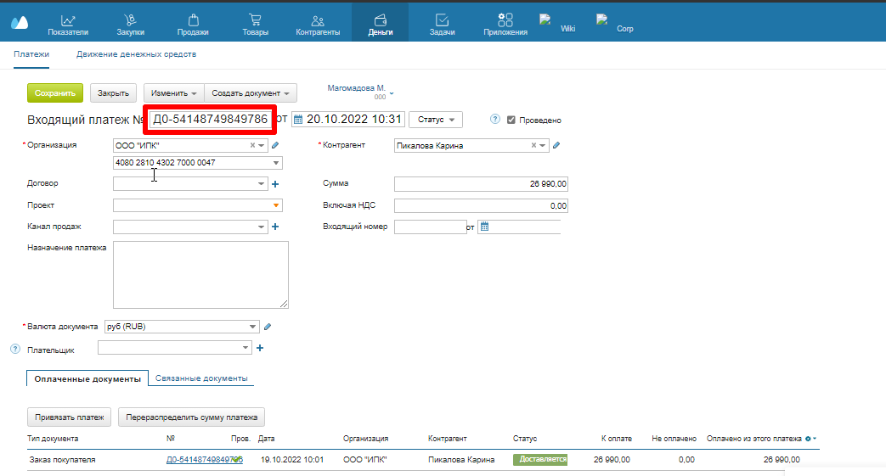

Далее переносим из исходного входящего платежа в 1 вкладке в МС назначение платежа и дату в наш созданный входящий платеж:

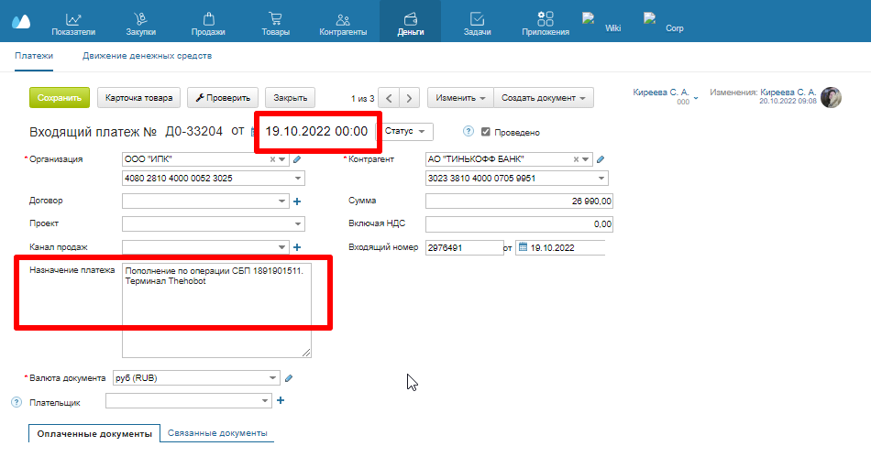

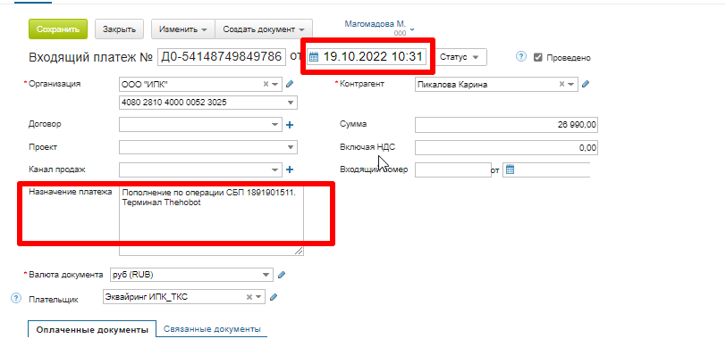

Теперь меняем счет на тот, который заканчивается на 3025:

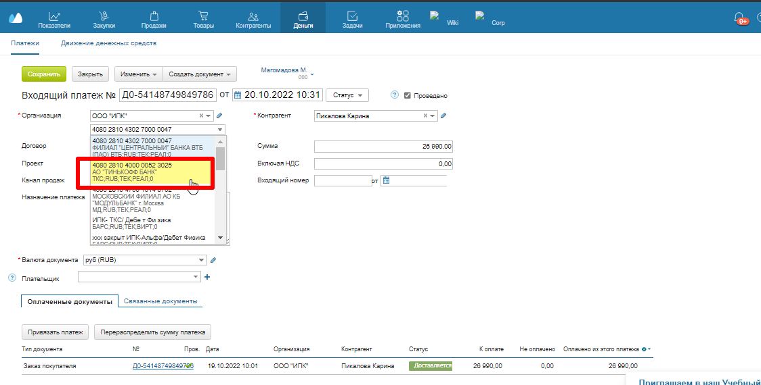

Плательщиком выбираем “Эквайринг ИПК_ТКС”.

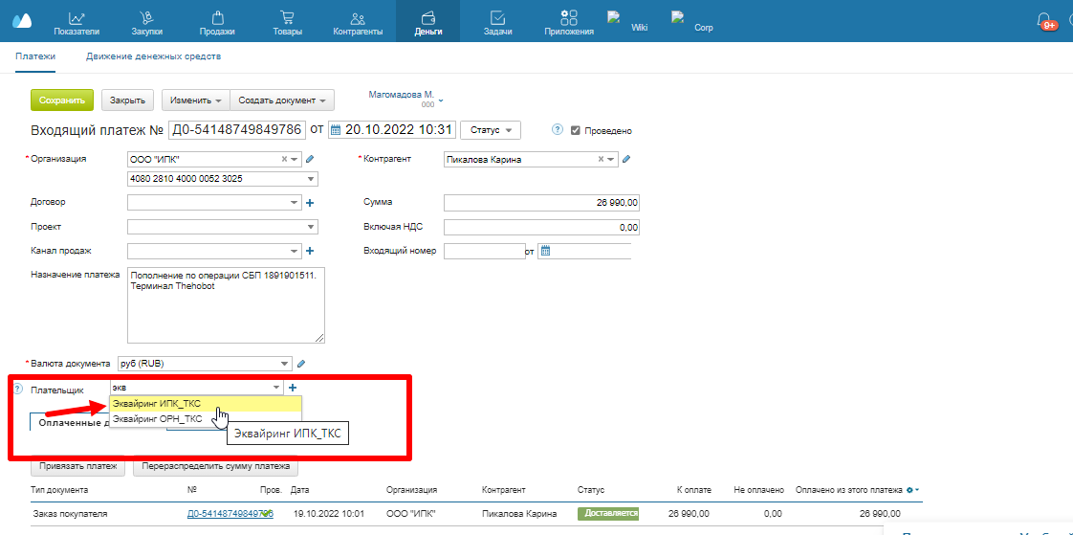

Сохраняем и закрываем.

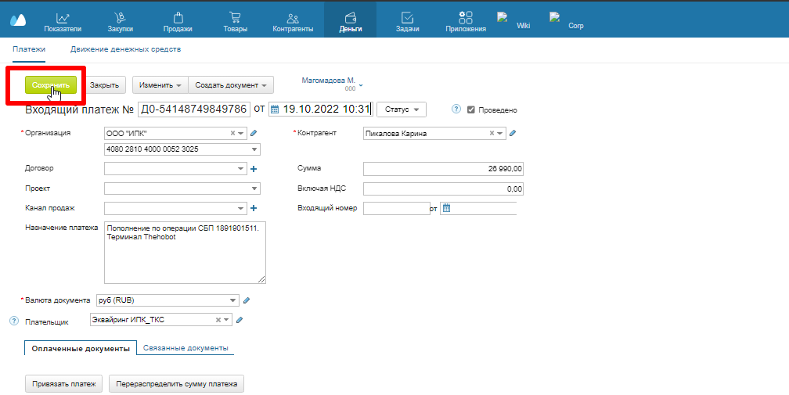

Итак, платеж распределен.

Теперь возвращаемся к нему в 1 вкладке в МС и убираем галочку с “Проведено”.

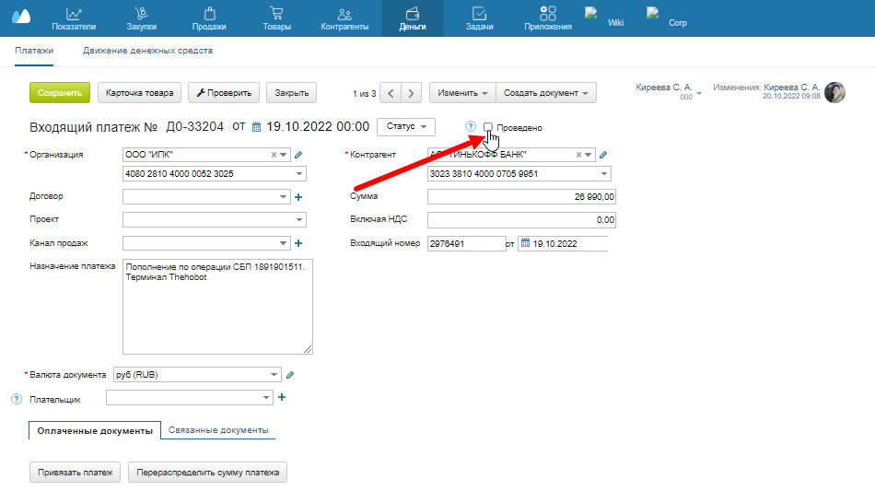

Сохраняем.

*Задача выполнена, если распределены все платежи.*